|  |
| --- |
|  |
| МИНОБРНАУКИ РОССИИ |
| Федеральное государственное бюджетное образовательное учреждение  высшего образования  **«МИРЭА - Российский технологический университет»**  **РТУ МИРЭА** |

Институт Информационных Технологий

Кафедра Вычислительной Техники (ВТ)

**ОТЧЁТ ПО ПРАКТИЧЕСКИМ РАБОТАМ**

по дисциплине

«Архитектура вычислительных машин и систем»

|  |  |
| --- | --- |
| Выполнил студент группы  ИКБО-20-23 | Васильев Б.А. |
| Принял _________ кафедры ВТ | Пономарев А.Н. |
| Отчет выполнен | «__»_______2024 г. |
| «Зачтено» | «__»_______2024 г. |

Москва 2024 г.

**СОДЕРЖАНИЕ**

ЦЕЛЬ РАБОТЫ 3

ХОД РАБОТЫ 3

Формулировка задачи 3

Описание подхода к решению 3

Коды программы 8

Результаты тестирования 12

ВЫВОД 18

СПИСОК ИНФОРМАЦИОННЫХ ИСТОЧНИКОВ 18

# Практическая работа по Quartus №1

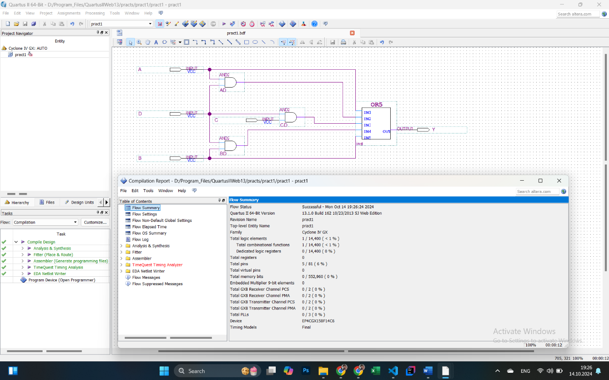

Рисунок 2 – код программы (часть 1)

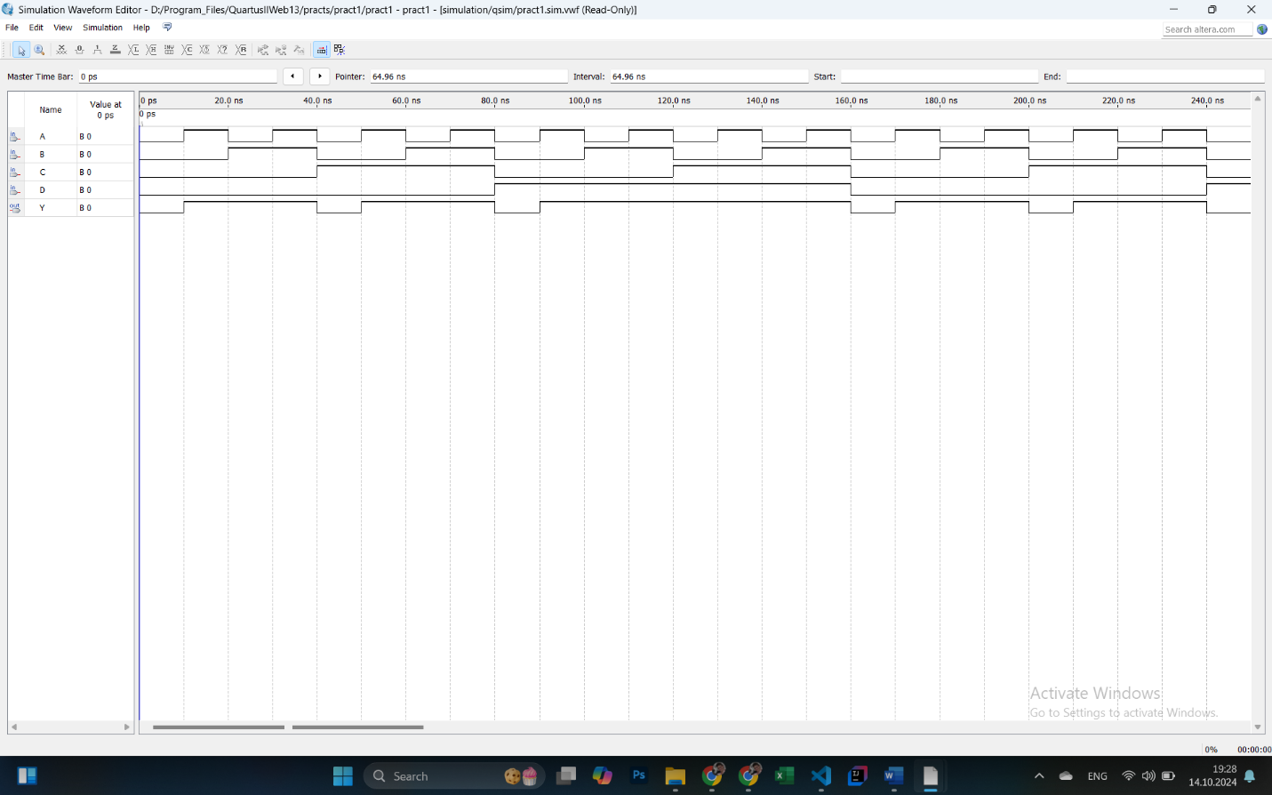

Рисунок 2 – код программы (часть 1)

# Практическая работа по Quartus №2

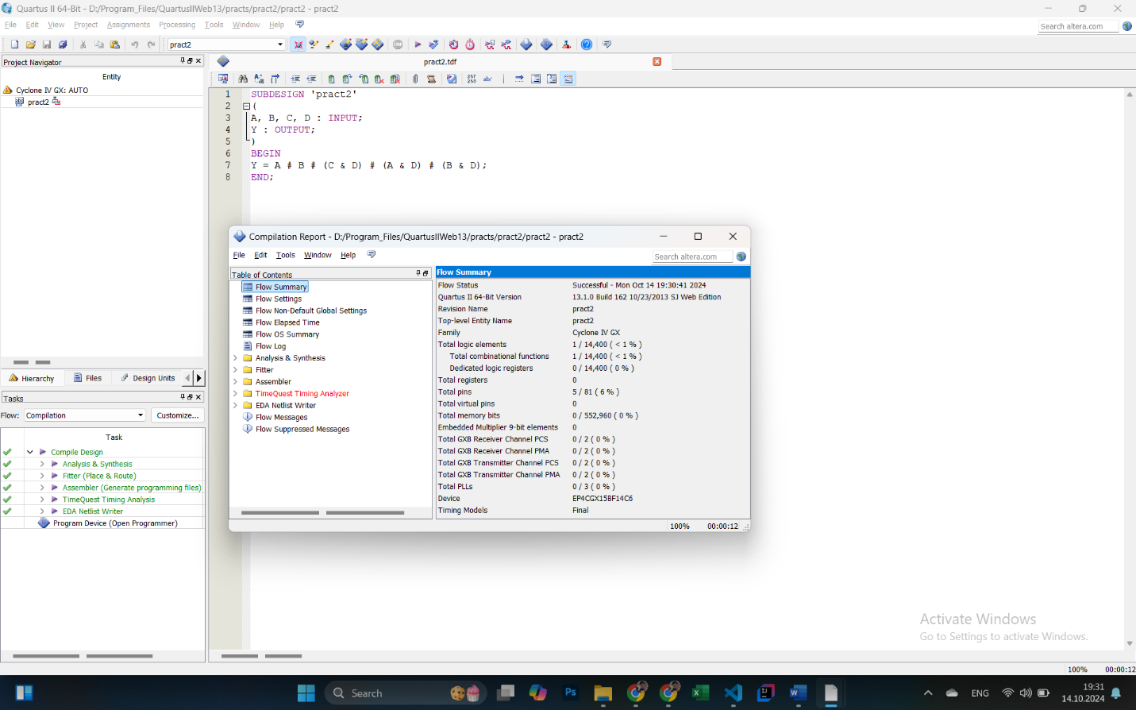

Рисунок 2 – код программы (часть 1)

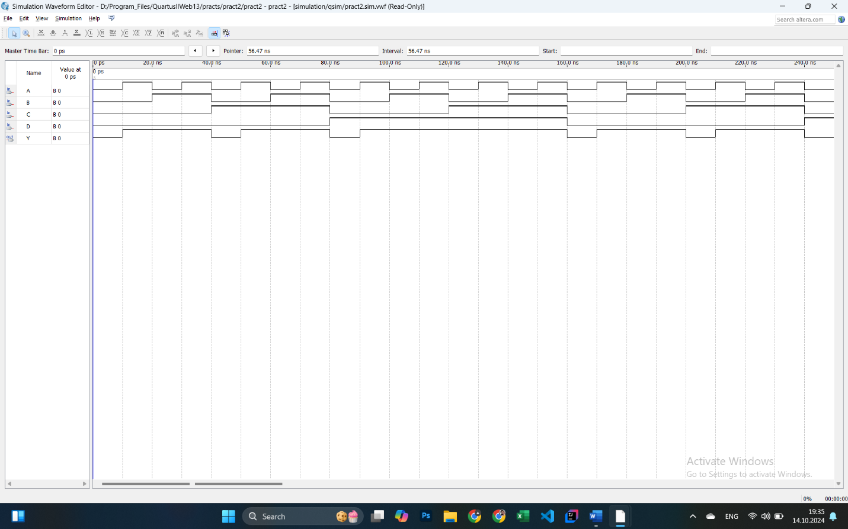

Рисунок 2 – код программы (часть 1)

# Практическая работа по Quartus №3

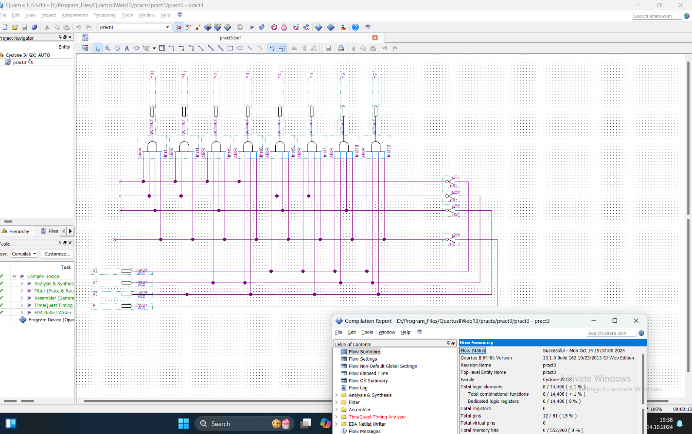

Рисунок 2 – код программы (часть 1)

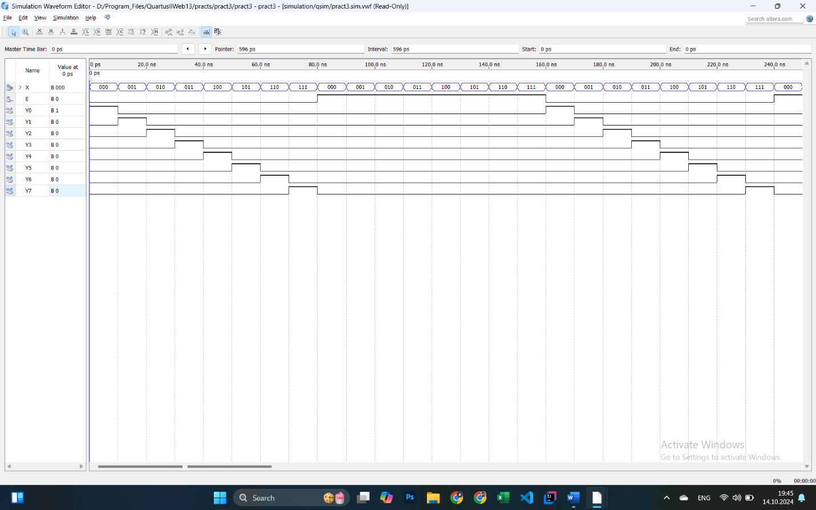

Рисунок 2 – код программы (часть 1)

# Практическая работа по Quartus №4

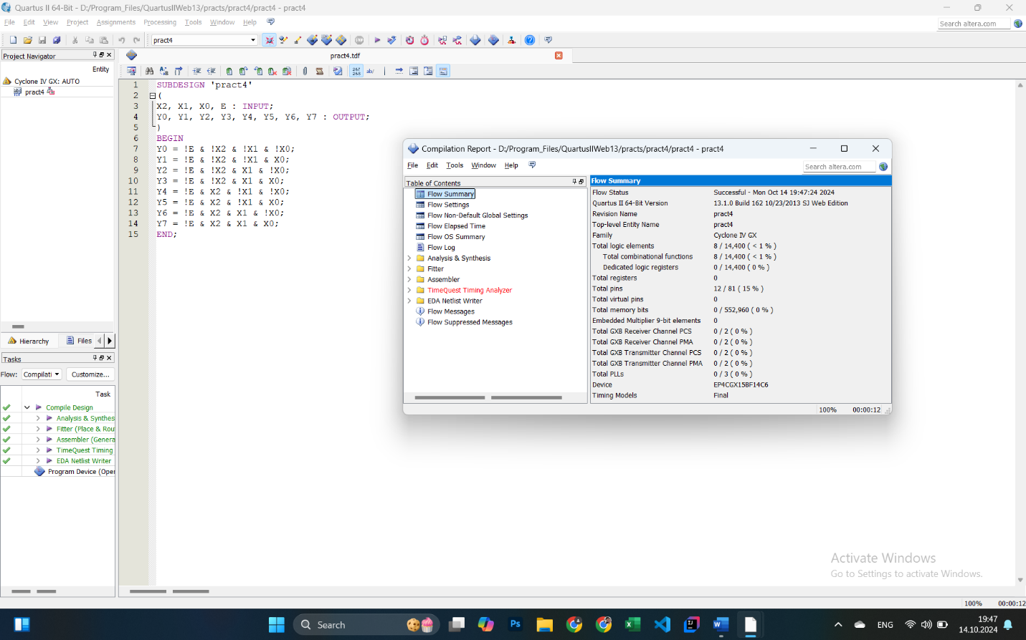

Рисунок 2 – код программы (часть 1)

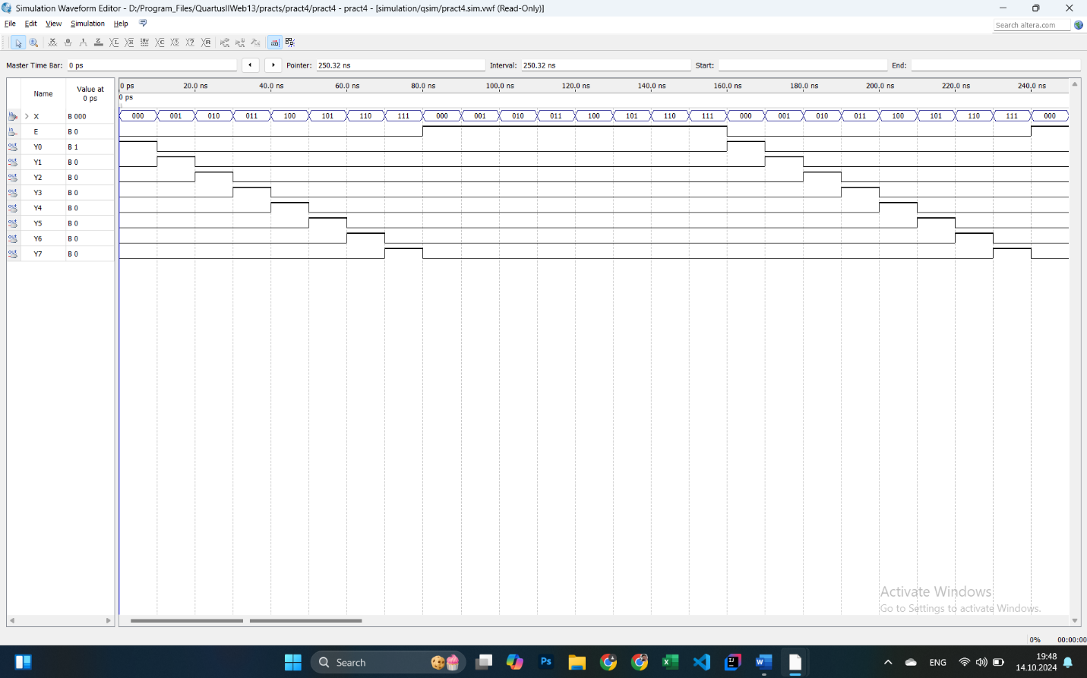

Рисунок 2 – код программы (часть 1)

# Практическая работа по Quartus №5

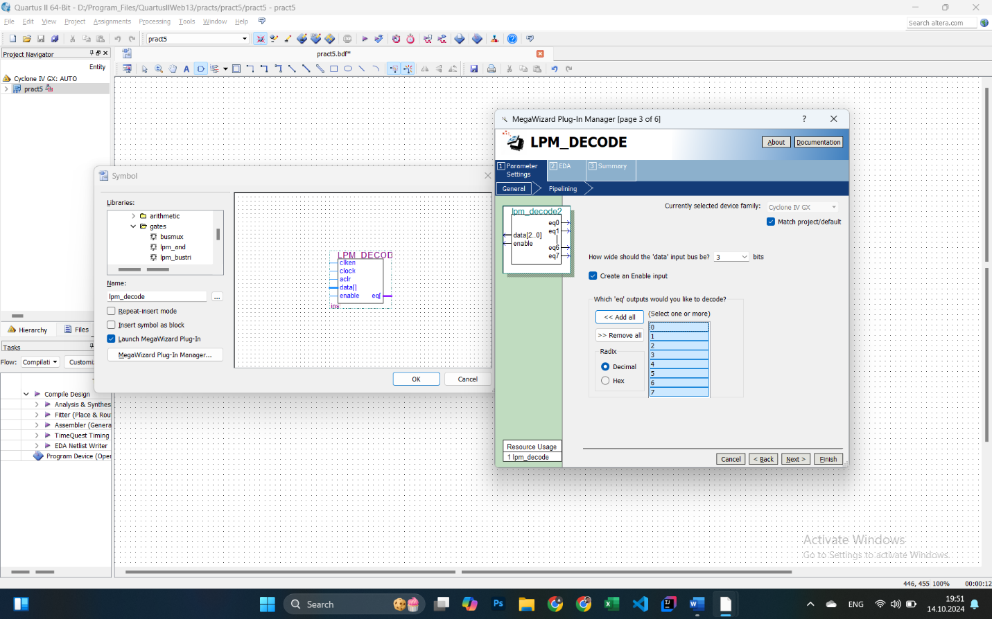

Рисунок 2 – код программы (часть 1) 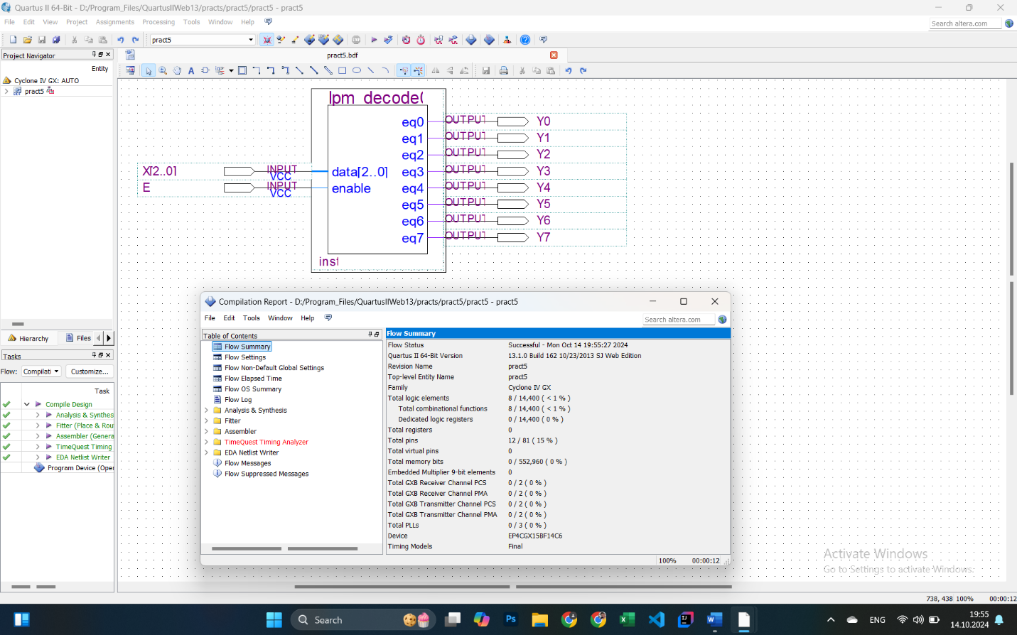

Рисунок 2 – код программы (часть 1)

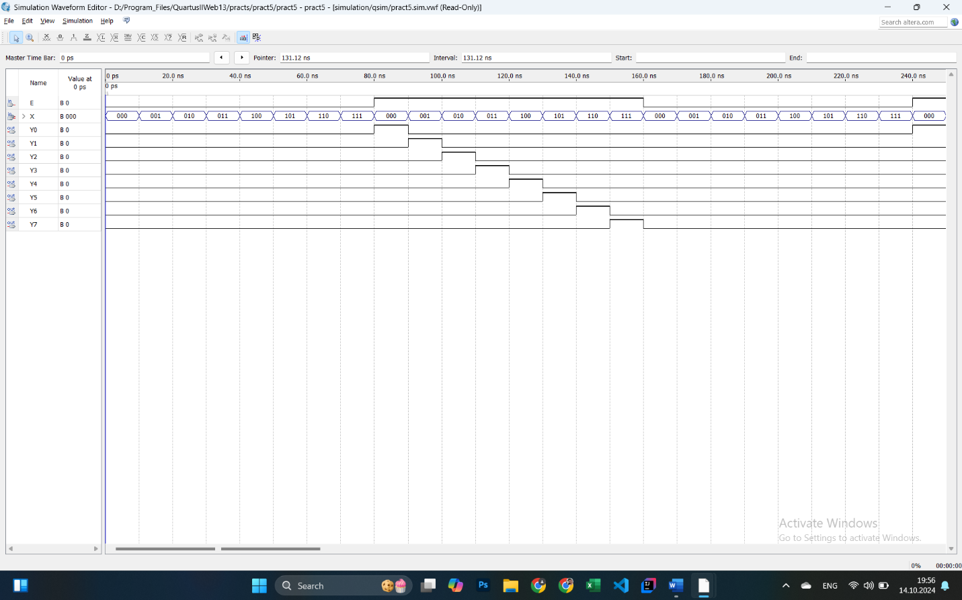

Рисунок 2 – код программы (часть 1)

# Практическая работа по Quartus №6

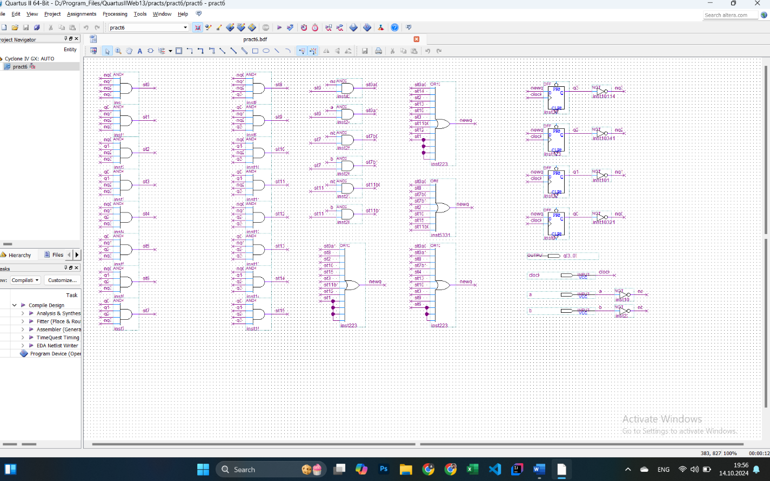

Рисунок 2 – код программы (часть 1)

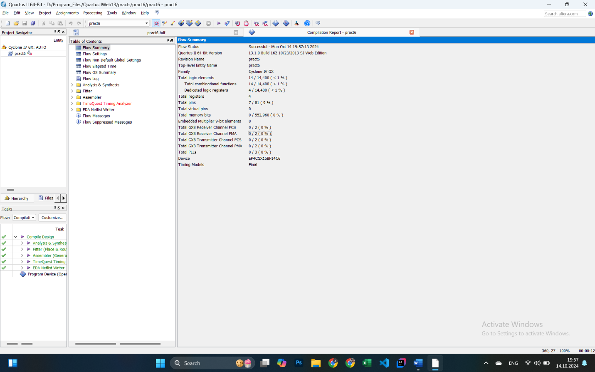

Рисунок 2 – код программы (часть 1)

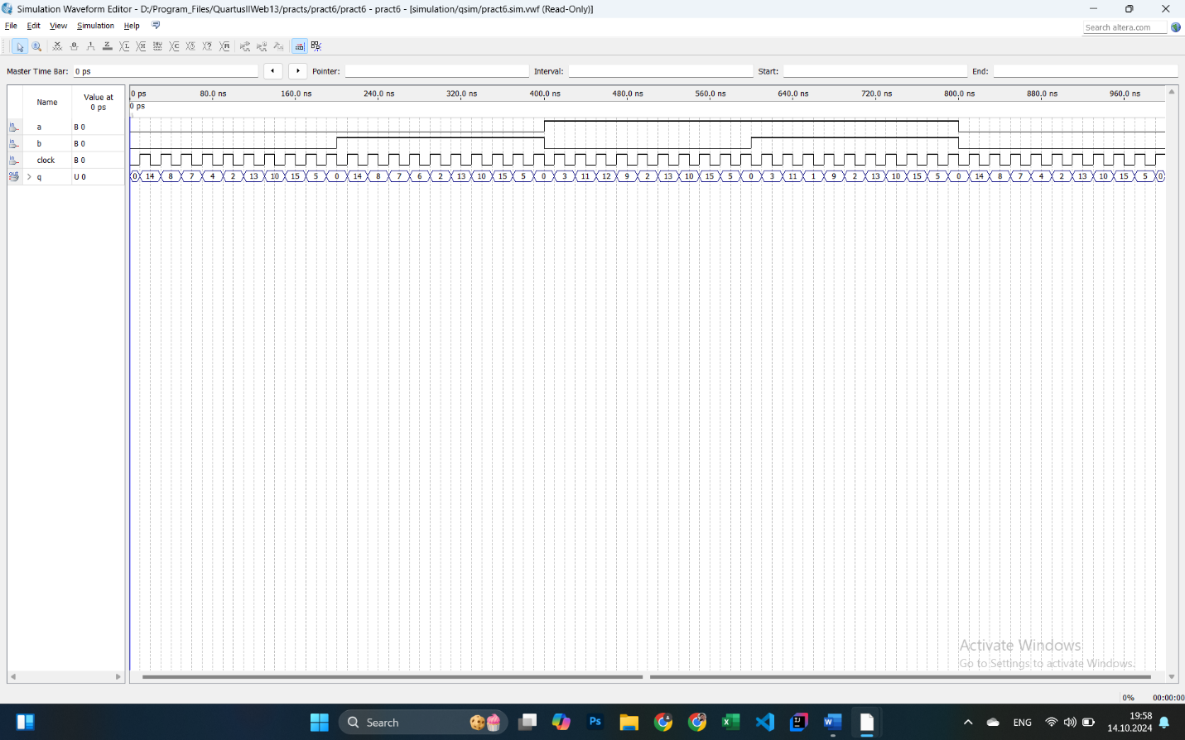

Рисунок 2 – код программы (часть 1)

# Практическая работа по Quartus №7

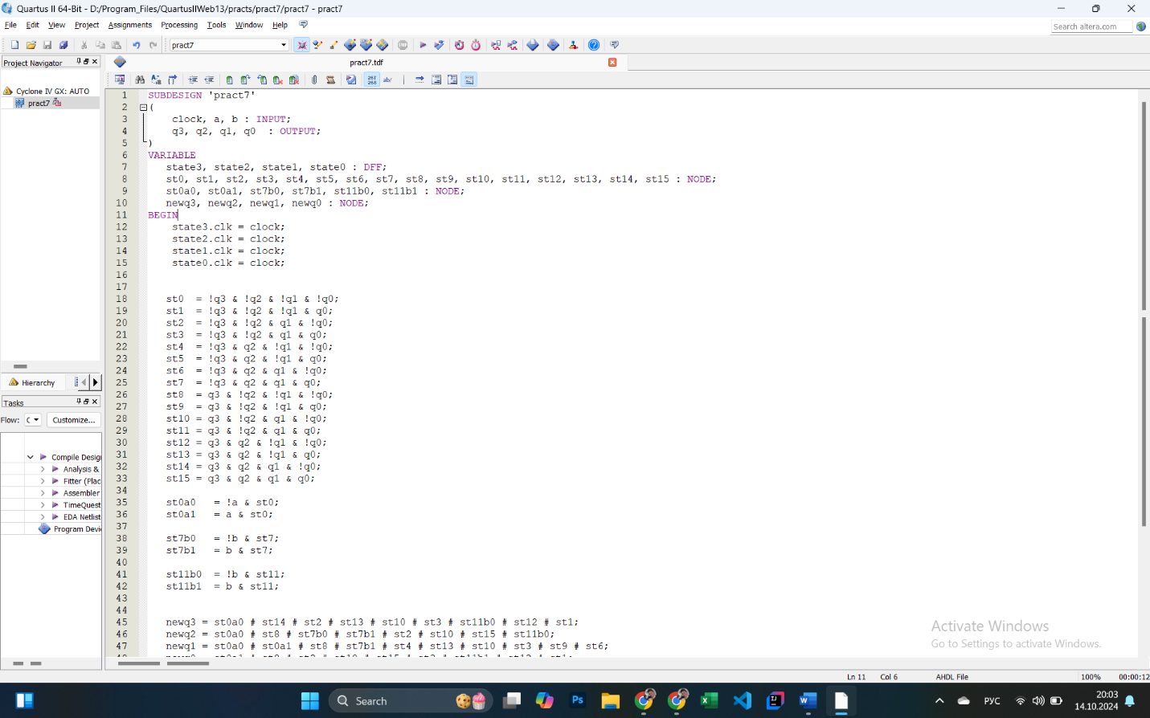

Рисунок 2 – код программы (часть 1)

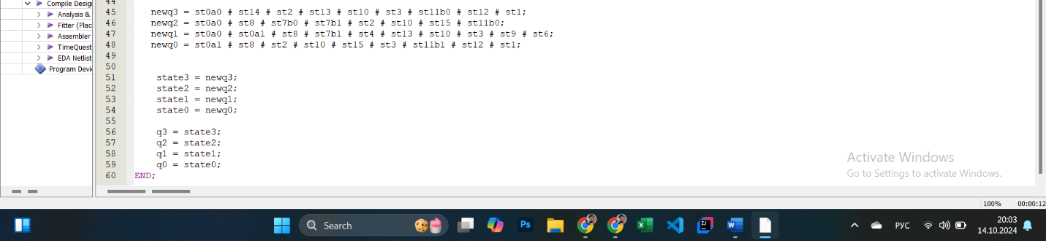

Рисунок 2 – код программы (часть 1)

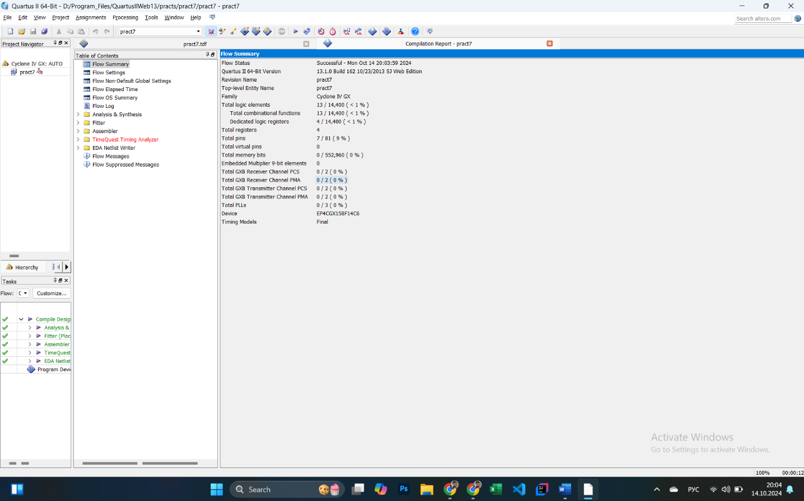

Рисунок 2 – код программы (часть 1)

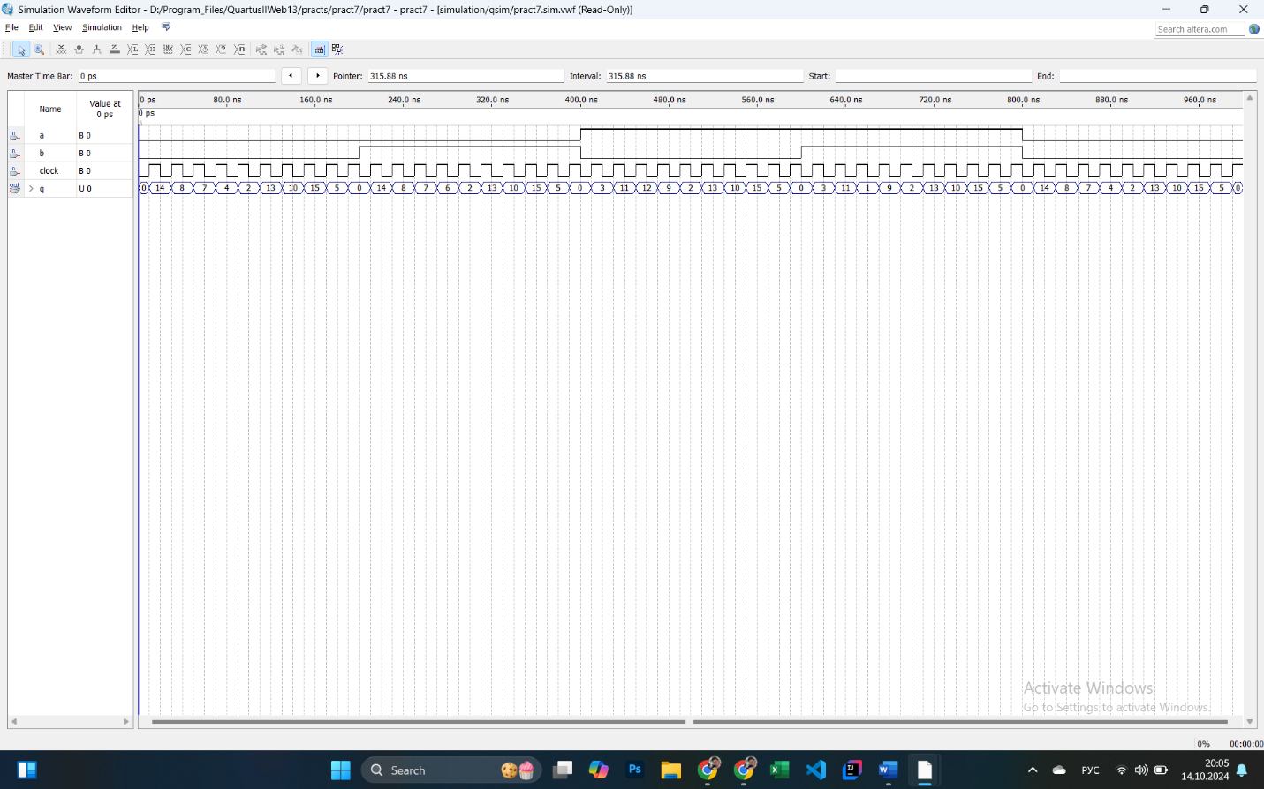

Рисунок 2 – код программы (часть 1)

# Практическая работа по виртуальной машине Ubuntu №1

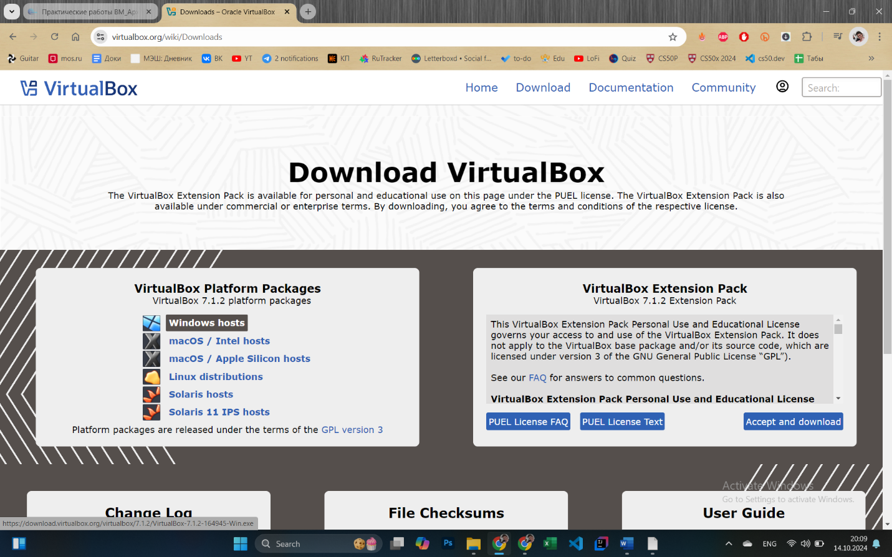

Рисунок 2 – код программы (часть 1)

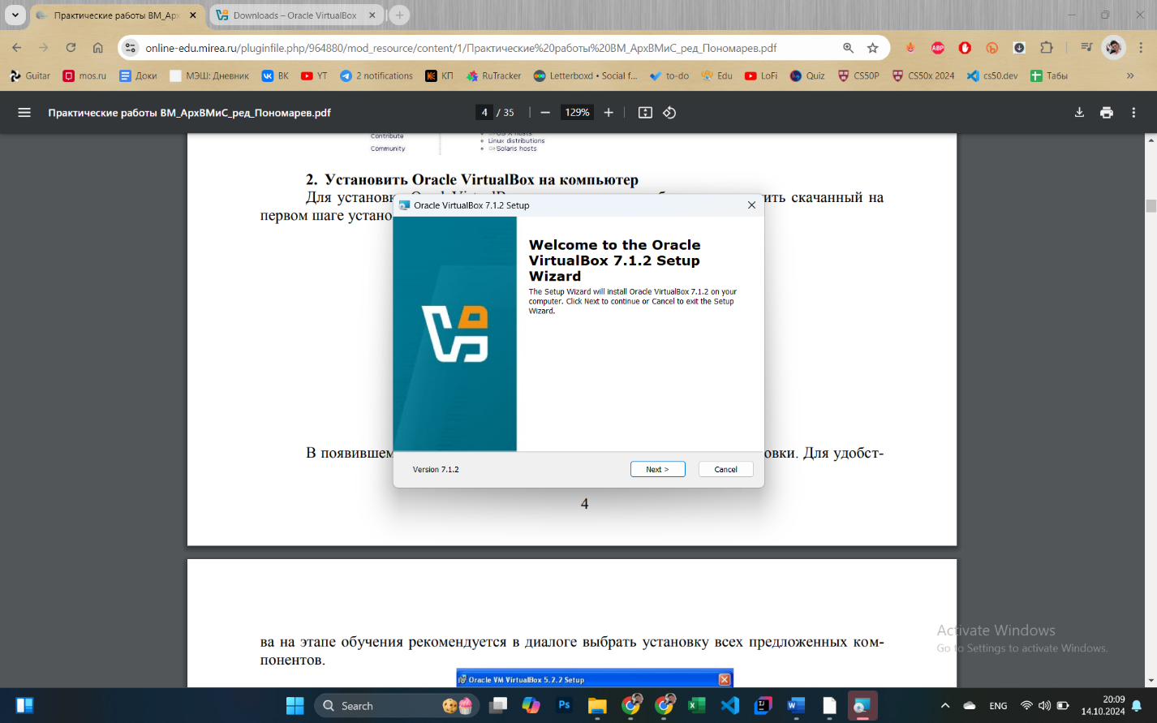

Рисунок 2 – код программы (часть 1)

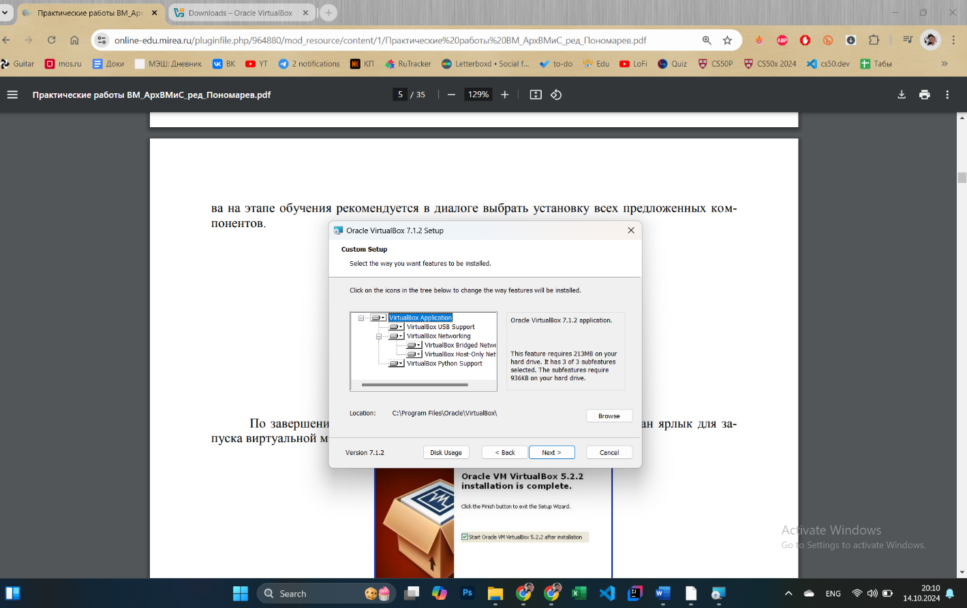

Рисунок 2 – код программы (часть 1)

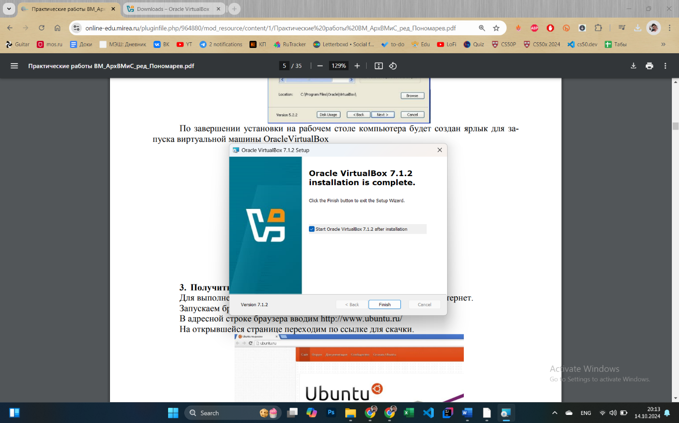

Рисунок 2 – код программы (часть 1)

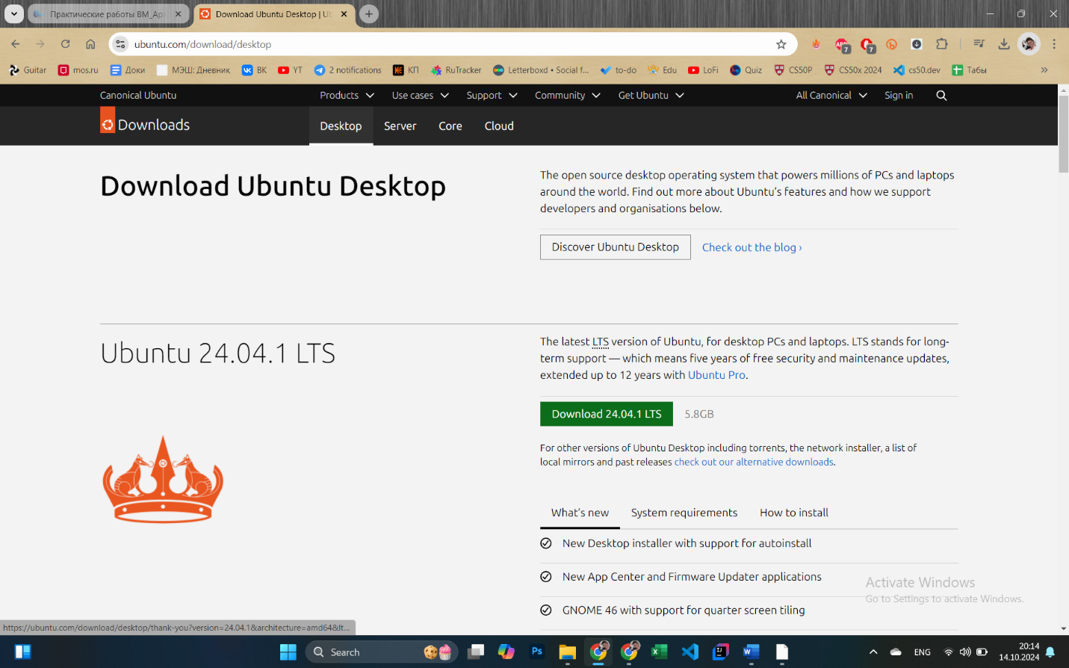

Рисунок 2 – код программы (часть 1)

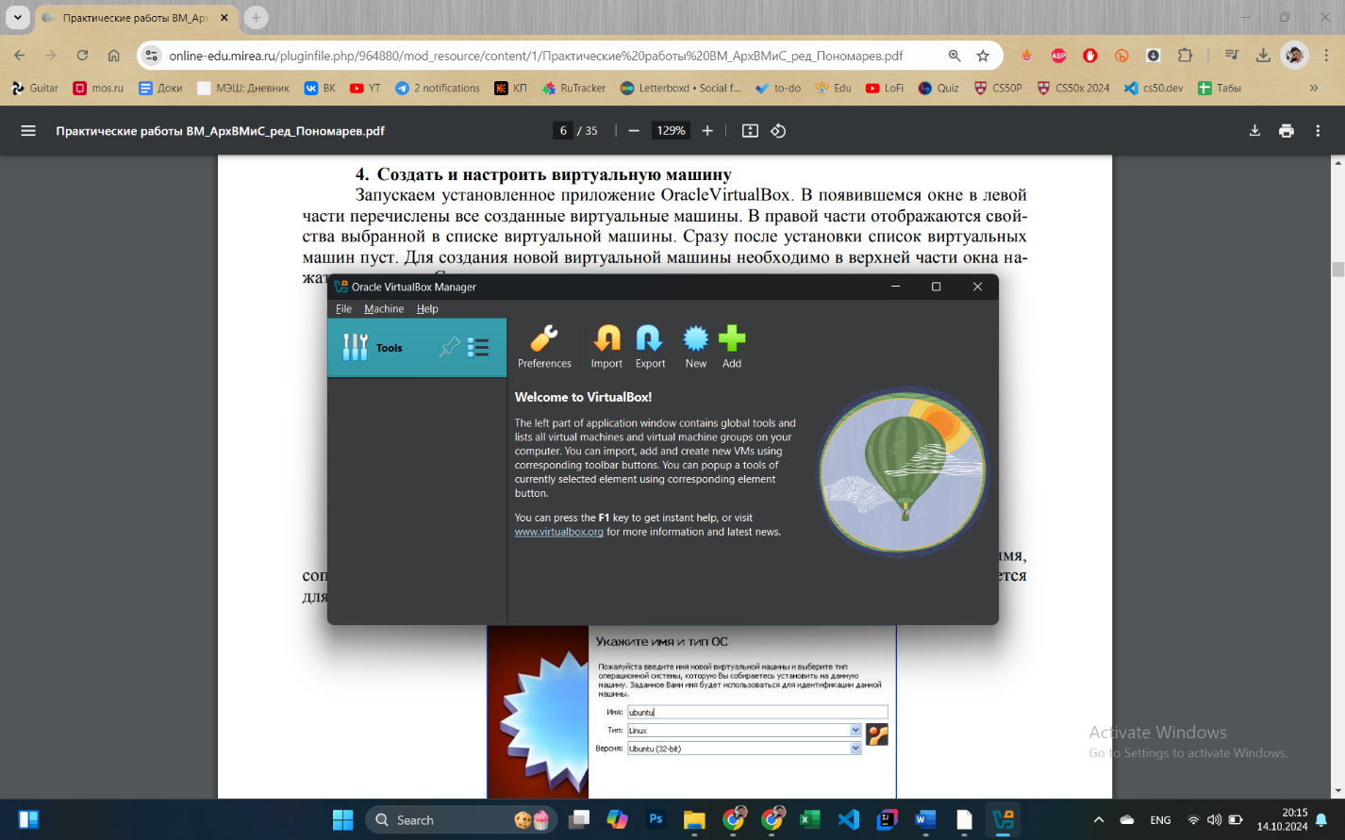

Рисунок 2 – код программы (часть 1)

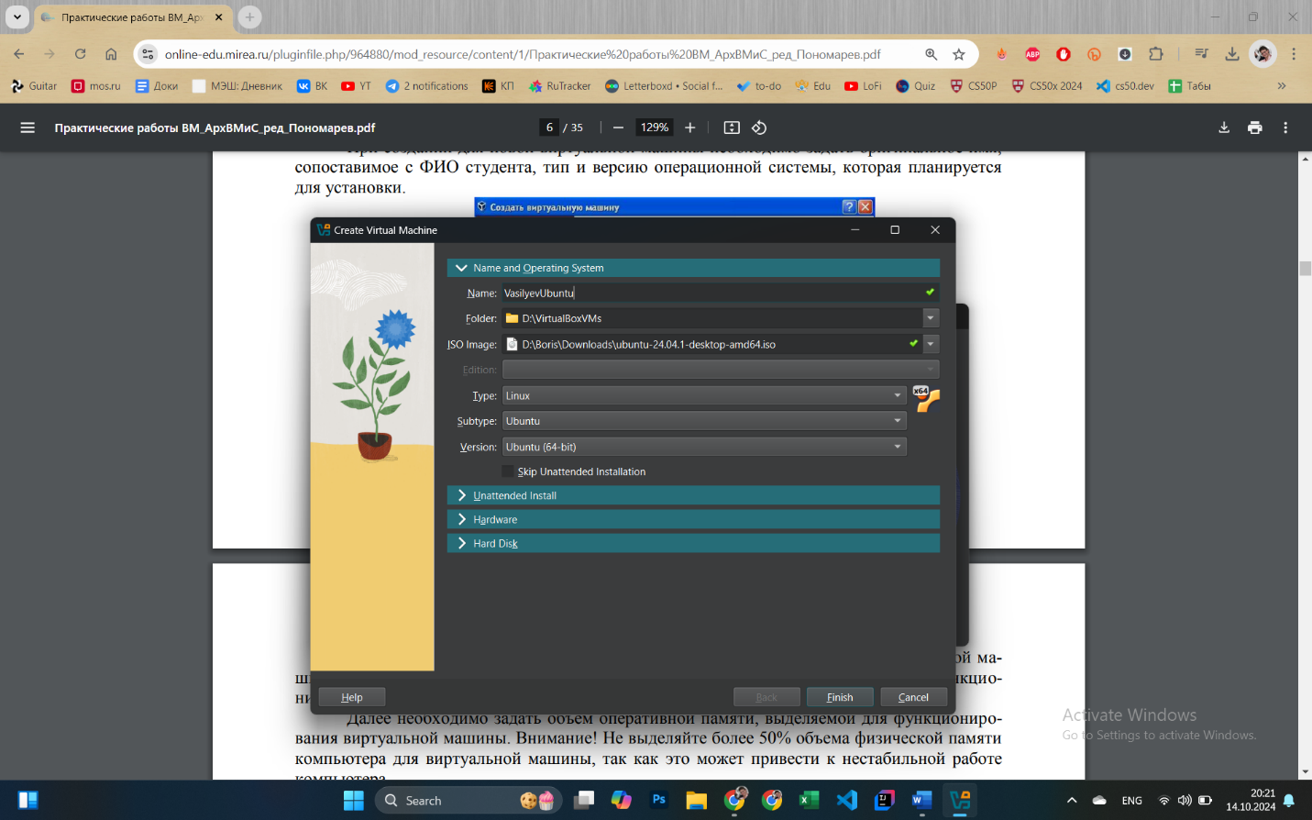

Рисунок 2 – код программы (часть 1)

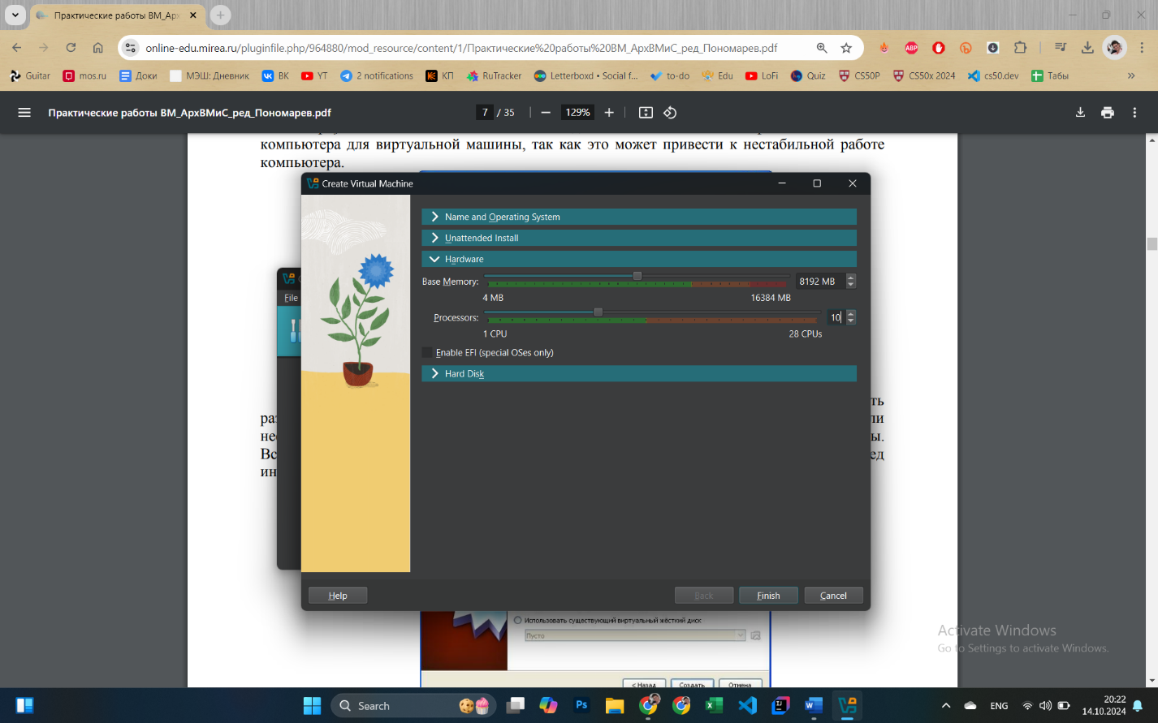

Рисунок 2 – код программы (часть 1)

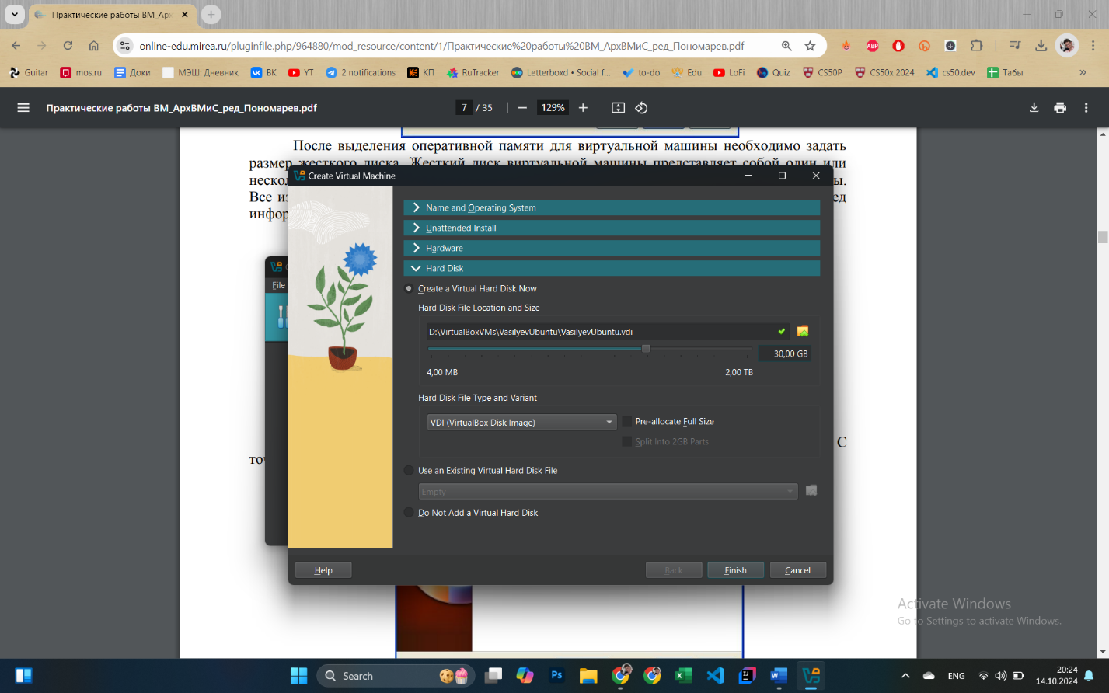

Рисунок 2 – код программы (часть 1)

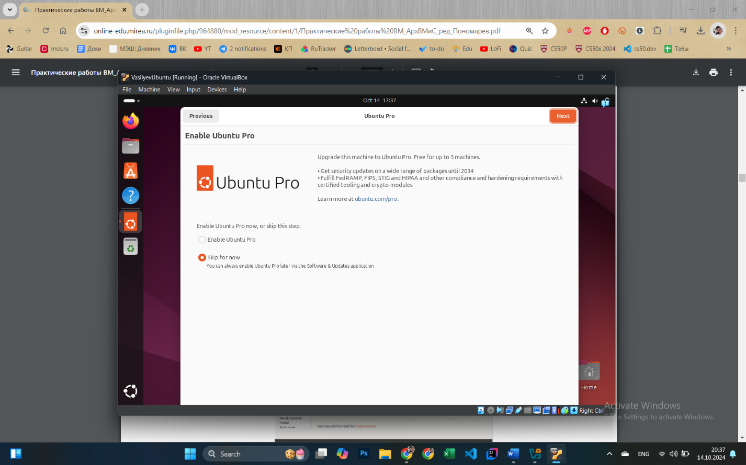

Рисунок 2 – код программы (часть 1)

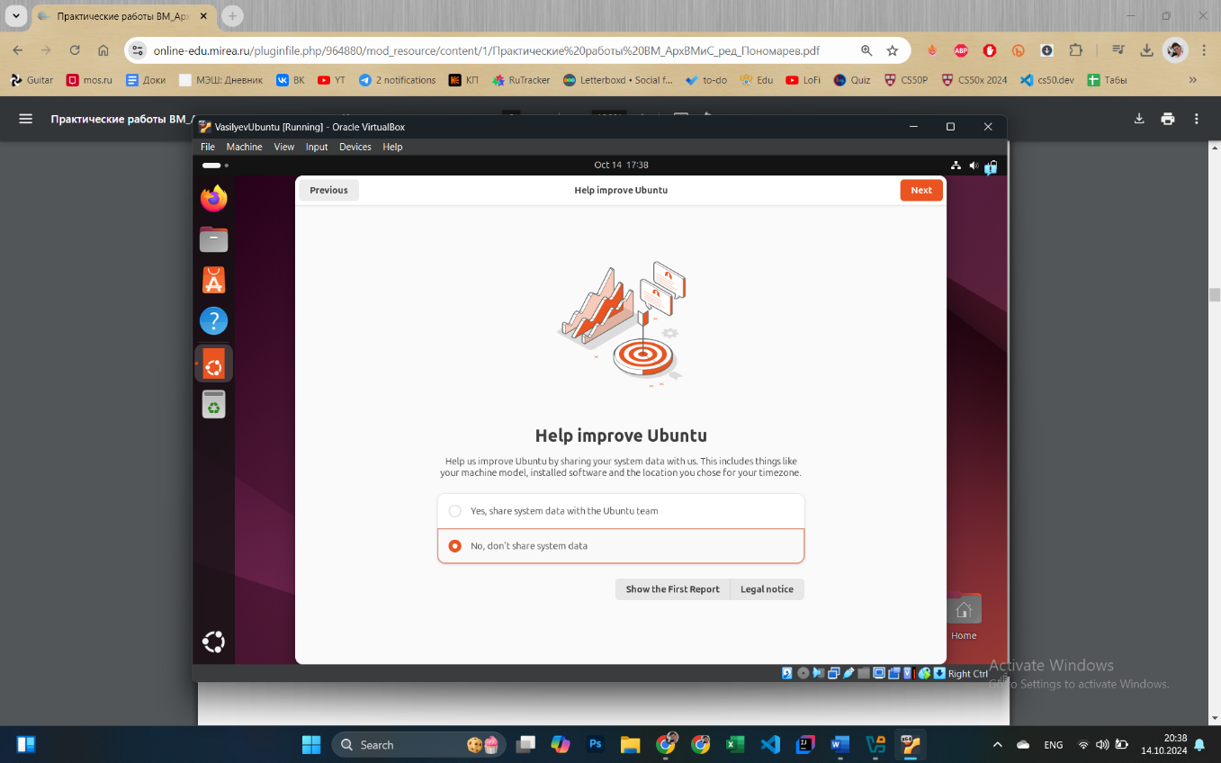

Рисунок 2 – код программы (часть 1)

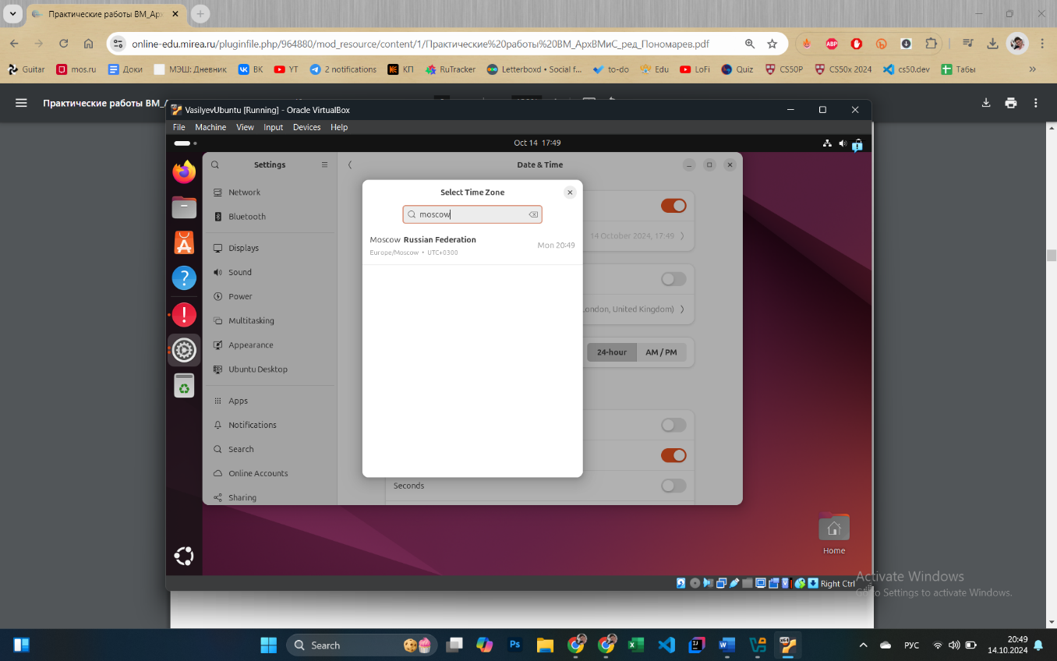

Рисунок 2 – код программы (часть 1)

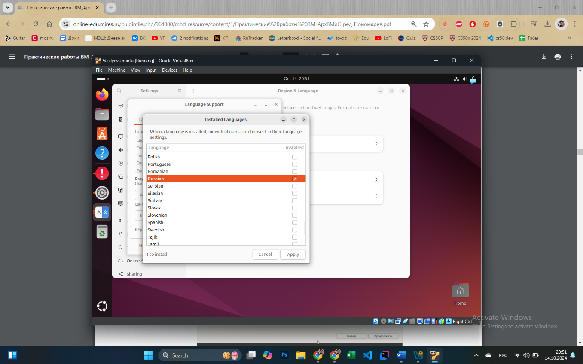

Рисунок 2 – код программы (часть 1)

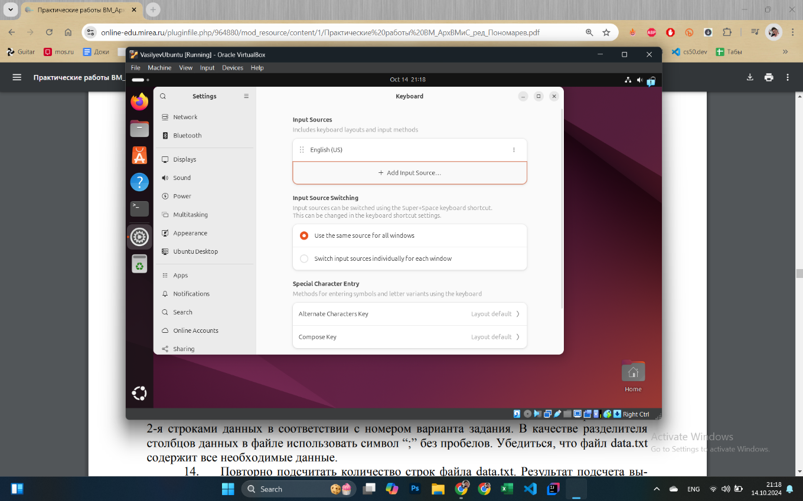

Рисунок 2 – код программы (часть 1)



Рисунок 2 – код программы (часть 1)

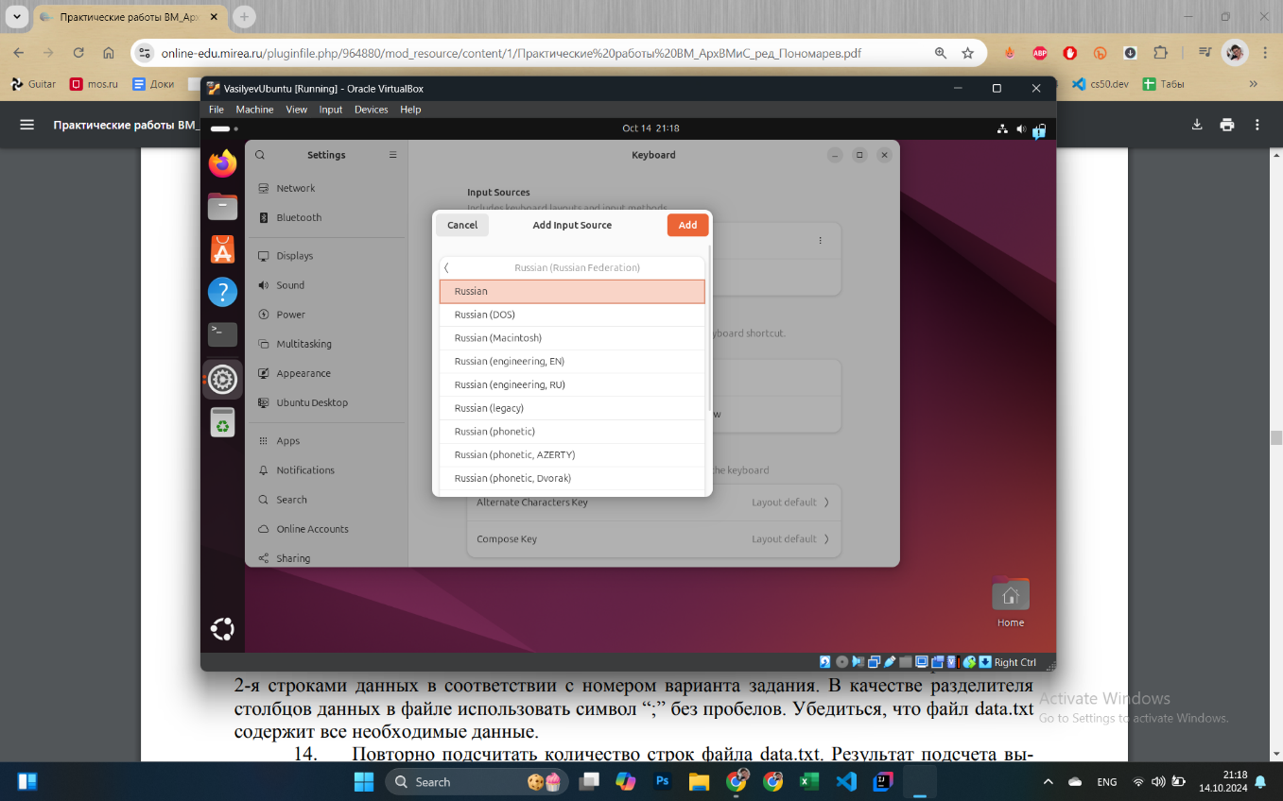

Рисунок 2 – код программы (часть 1)

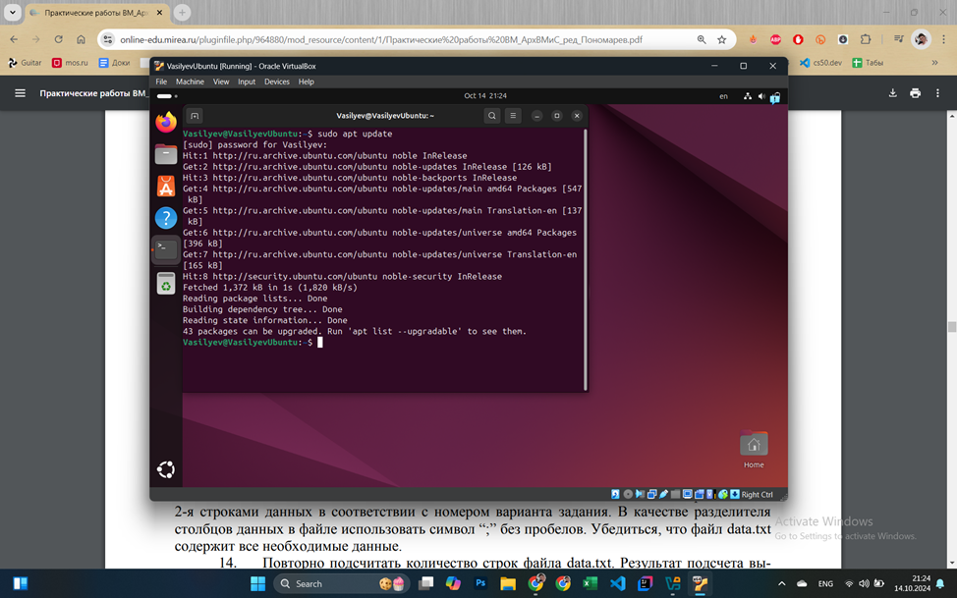

Рисунок 2 – код программы (часть 1)

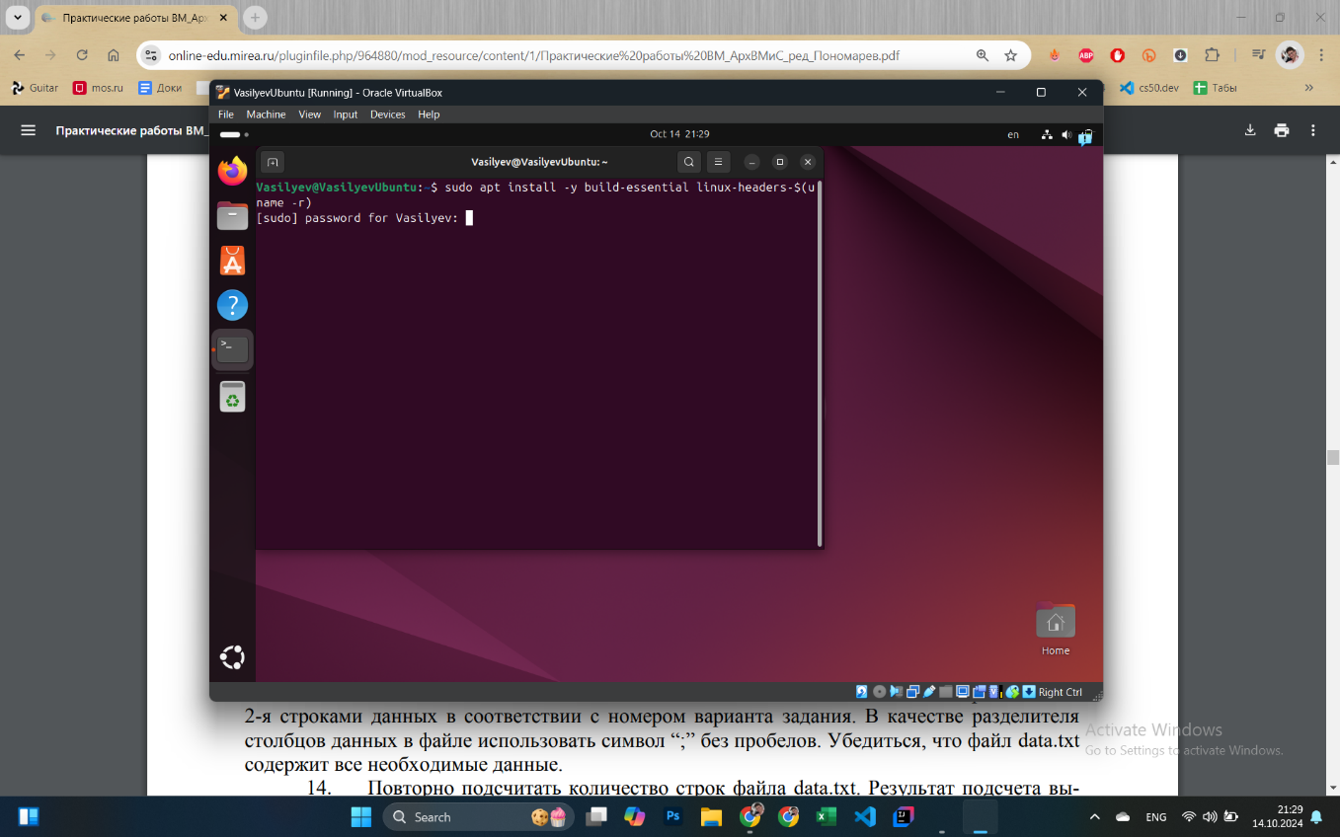

Рисунок 2 – код программы (часть 1)

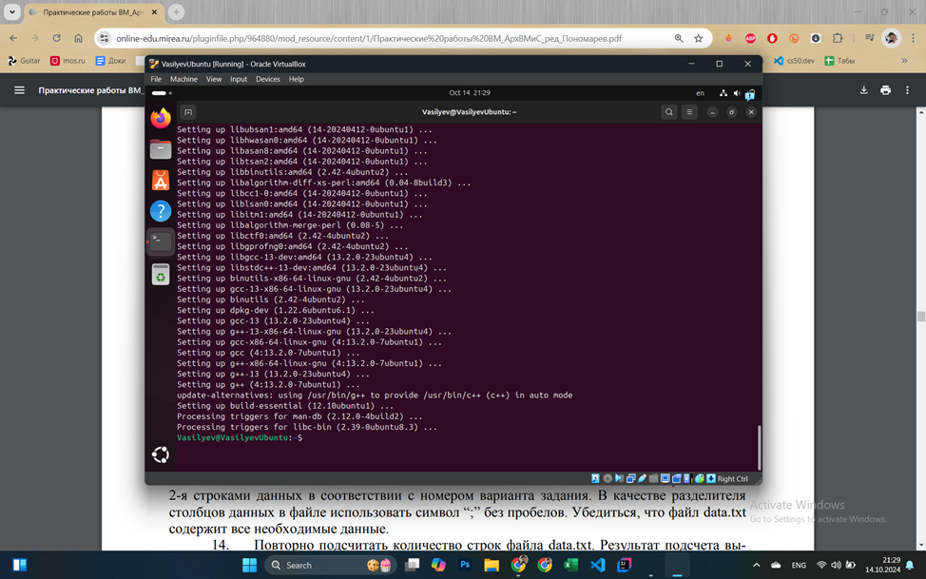

Рисунок 2 – код программы (часть 1)

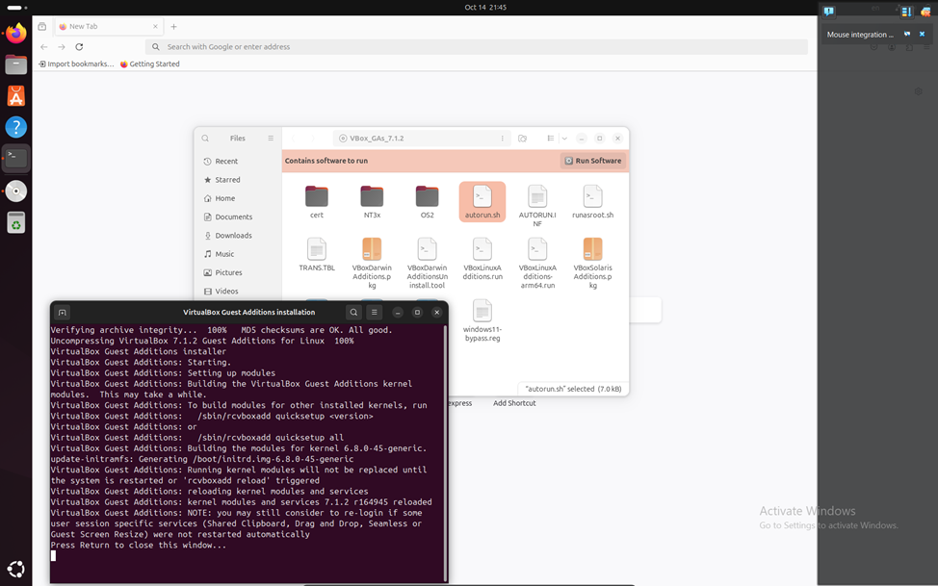

Рисунок 2 – код программы (часть 1)

# Практическая работа по виртуальной машине Ubuntu №2

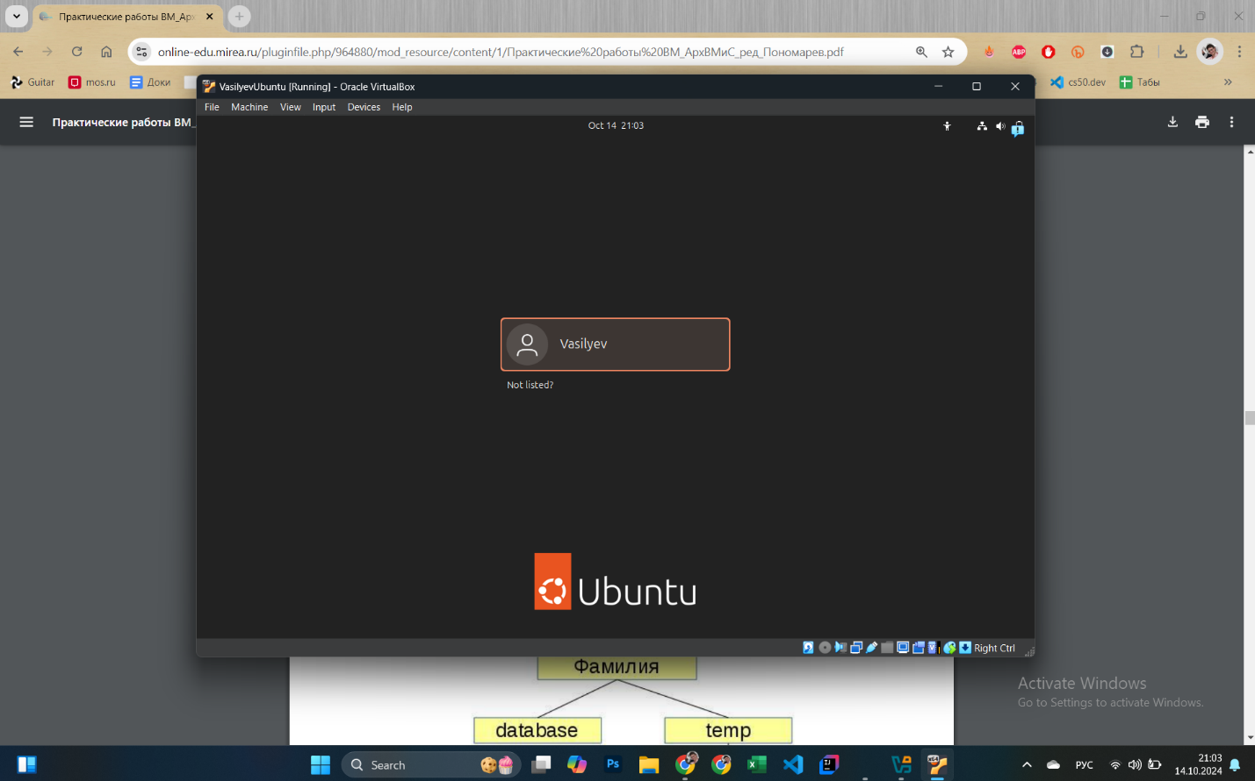

Рисунок 2 – код программы (часть 1)

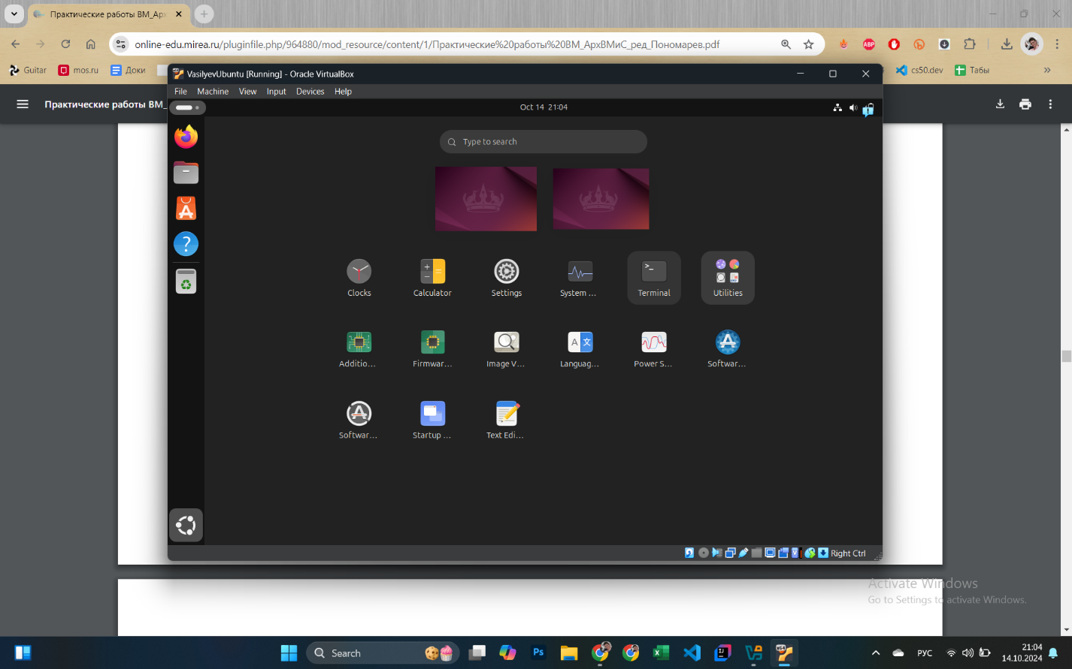

Рисунок 2 – код программы (часть 1)

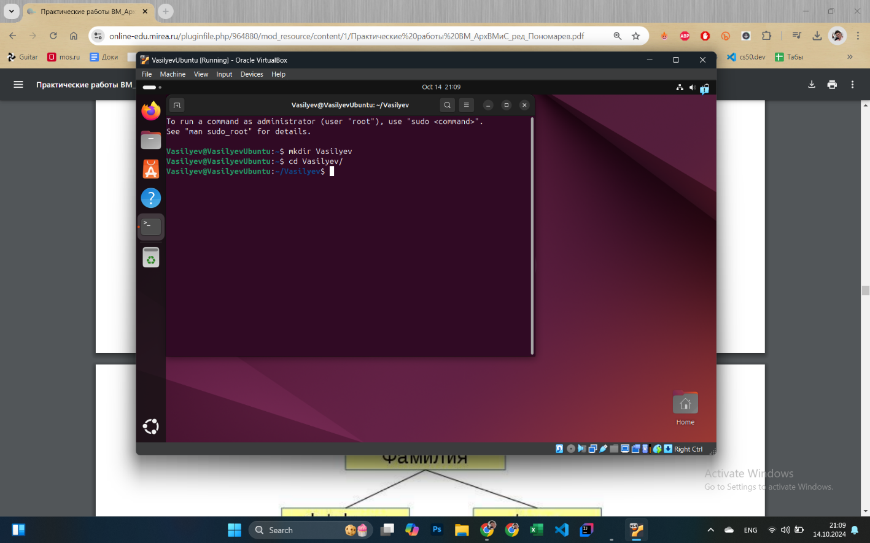

Рисунок 2 – 3

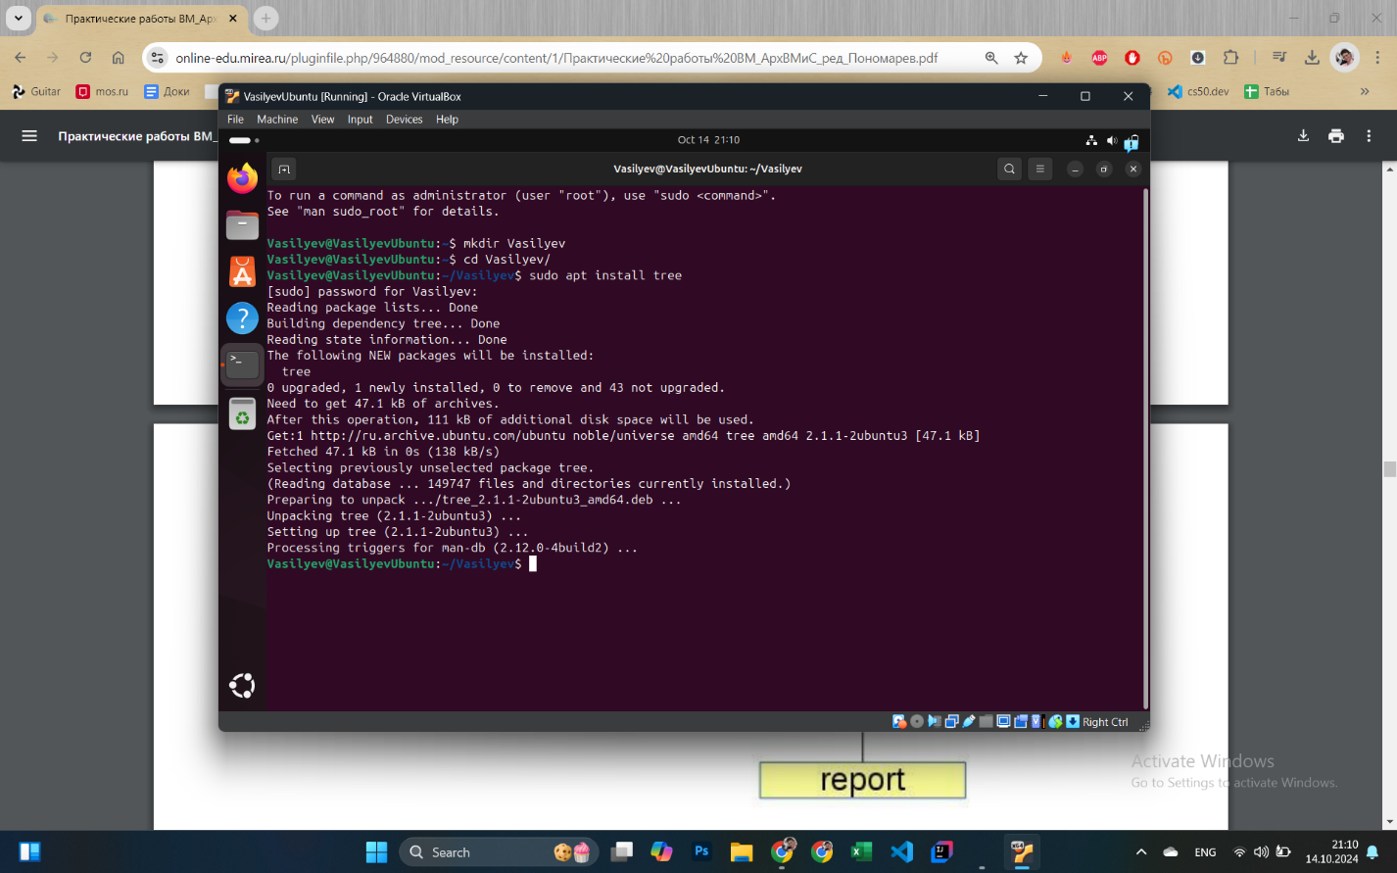

Рисунок 2 – 4

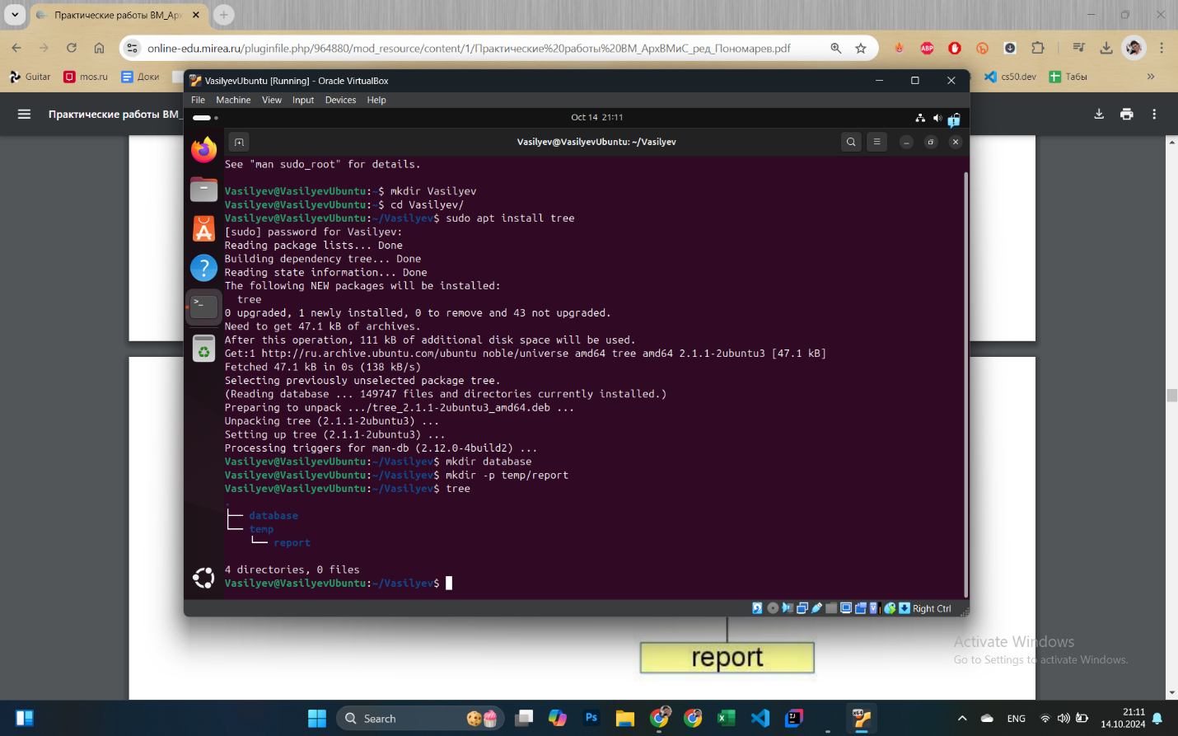

Рисунок 2 – 4

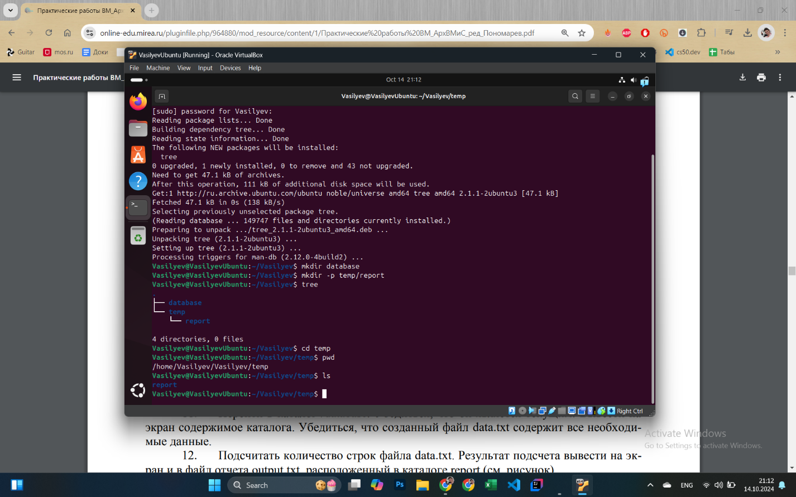

Рисунок 2 – 5

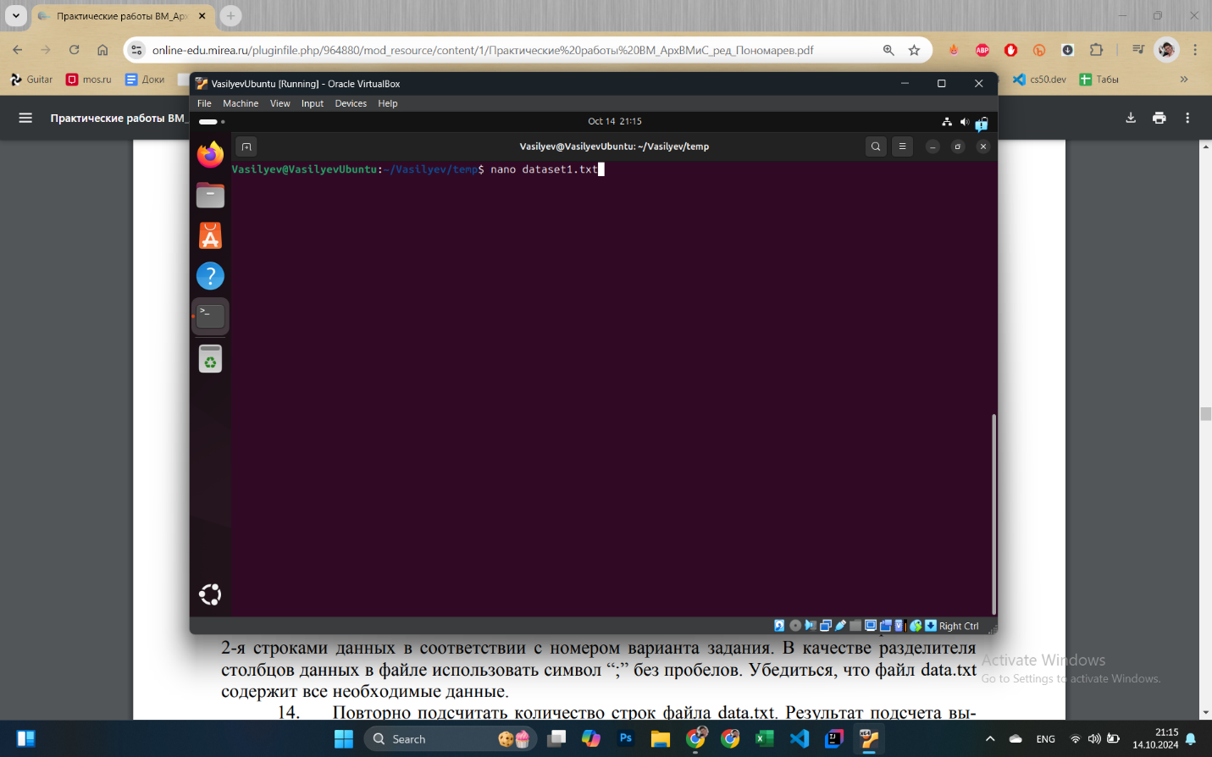

Рисунок 2 – 6

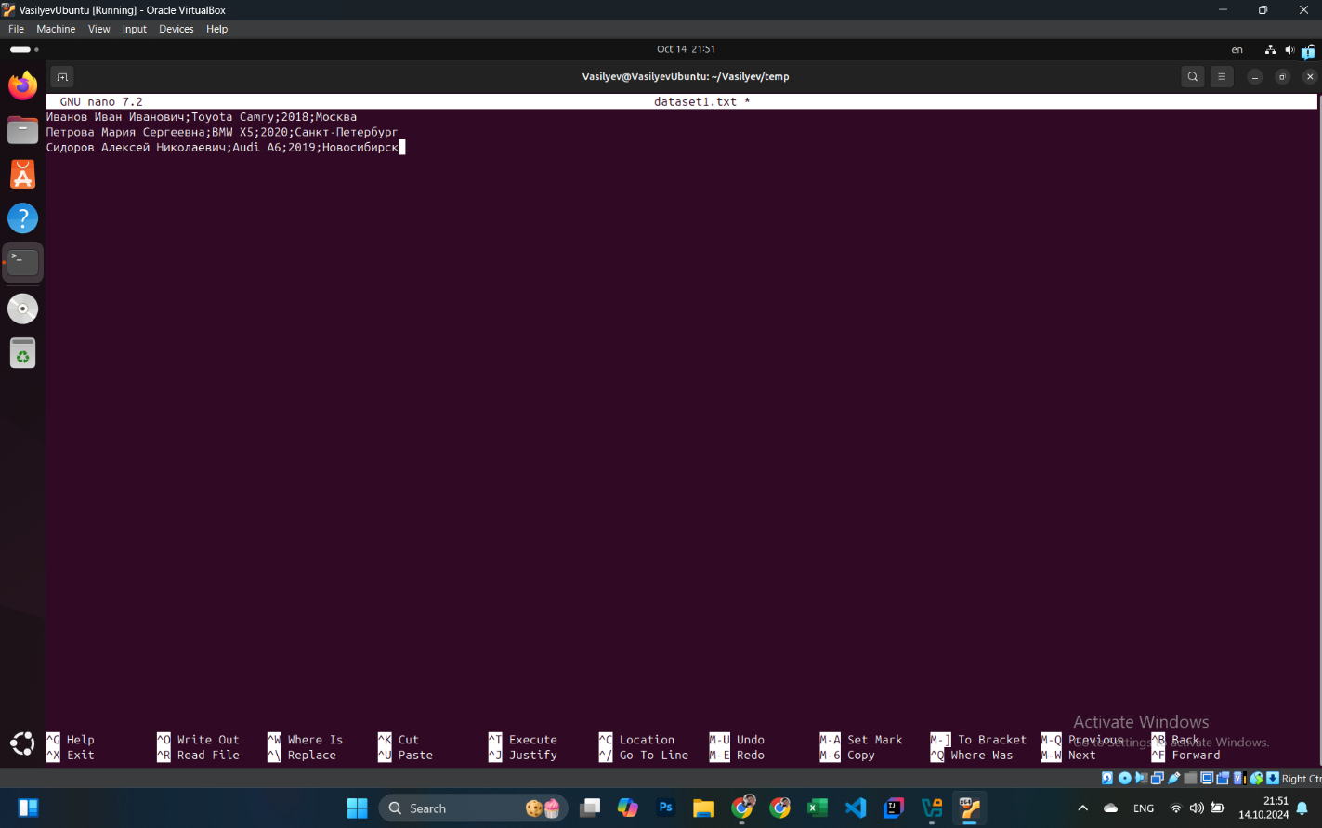

Рисунок 2 – 6

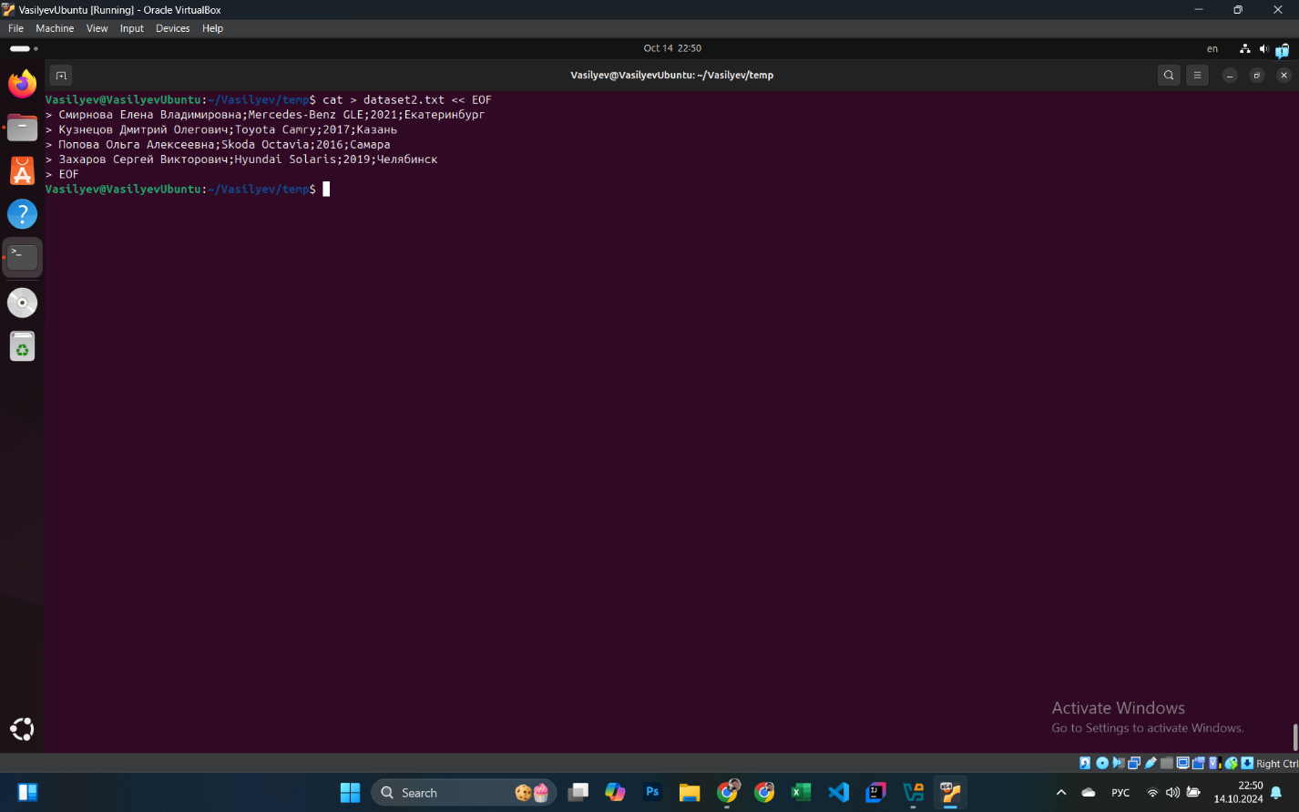

Рисунок 2 – 7

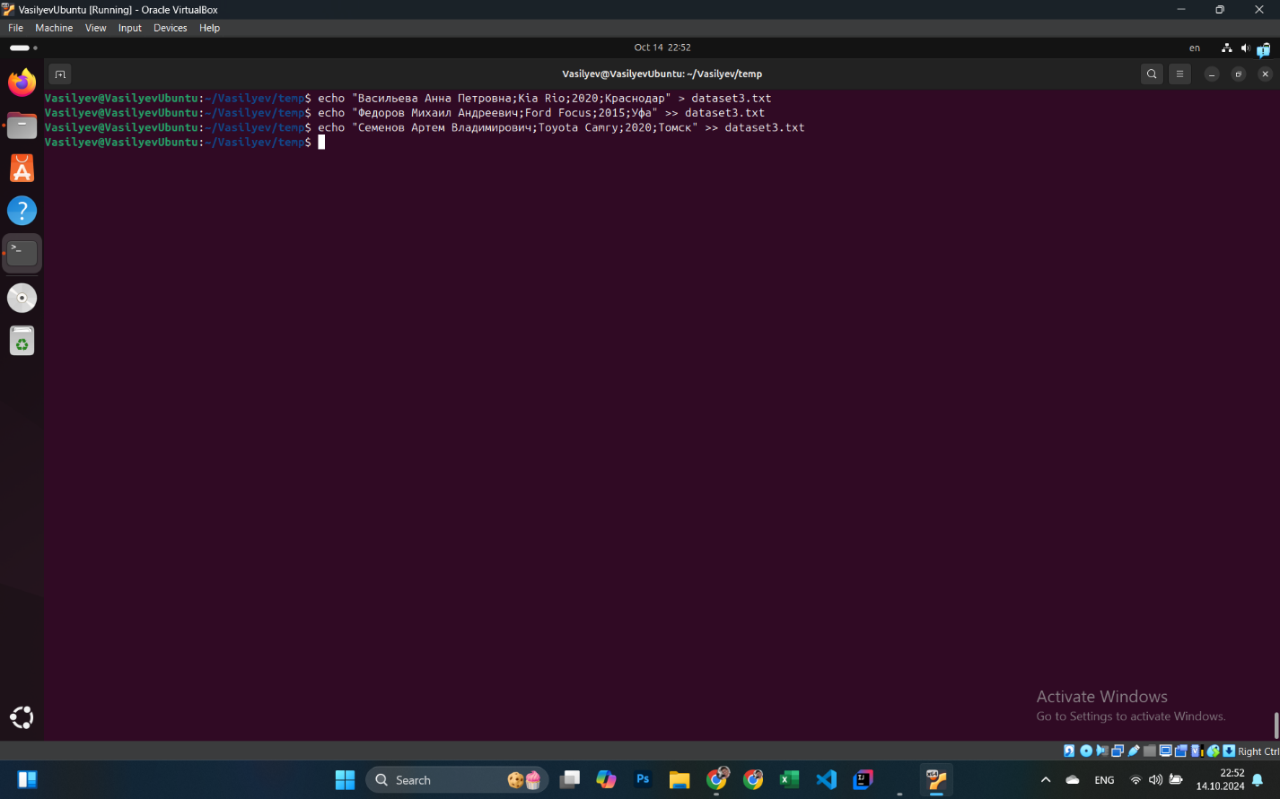

Рисунок 2 – 8

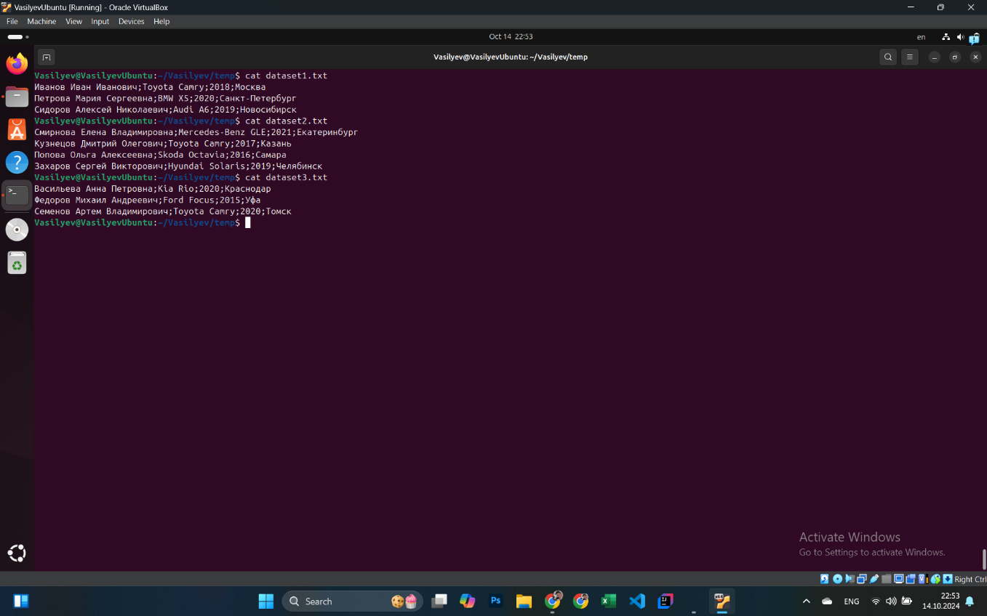

Рисунок 2 – 9

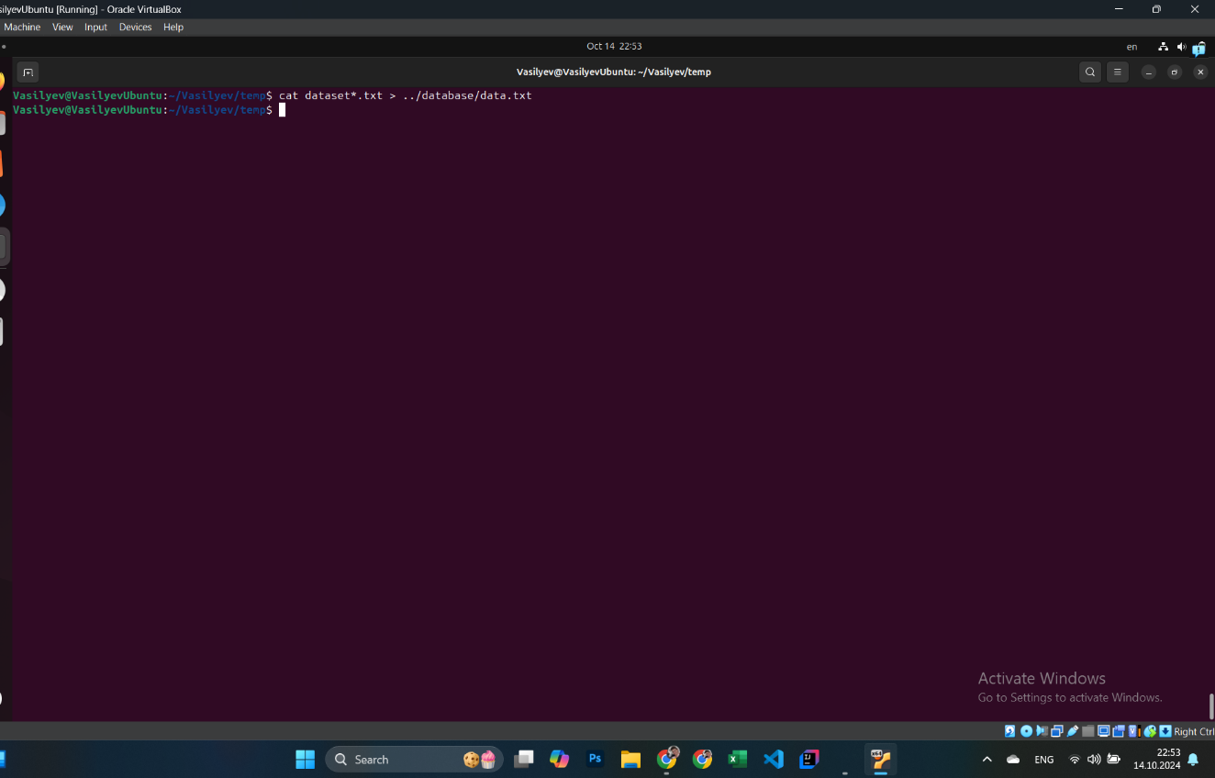

Рисунок 2 – 10

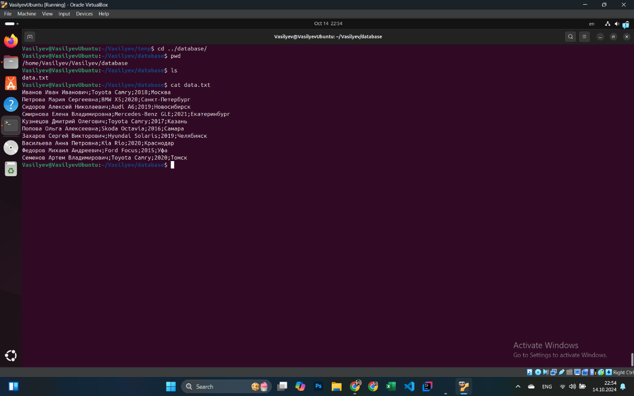

Рисунок 2 – 11

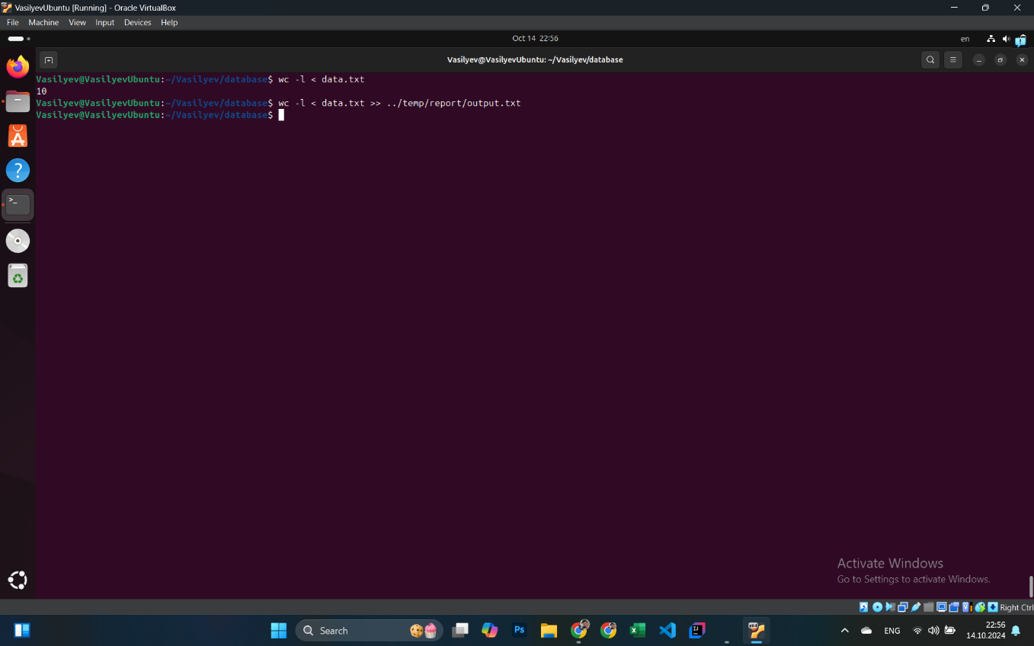

Рисунок 2 – 12

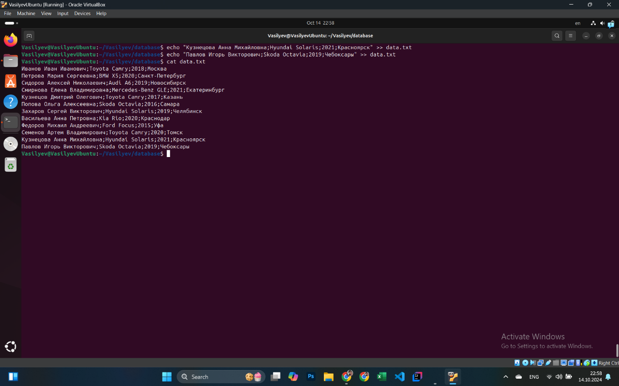

Рисунок 2 – 13

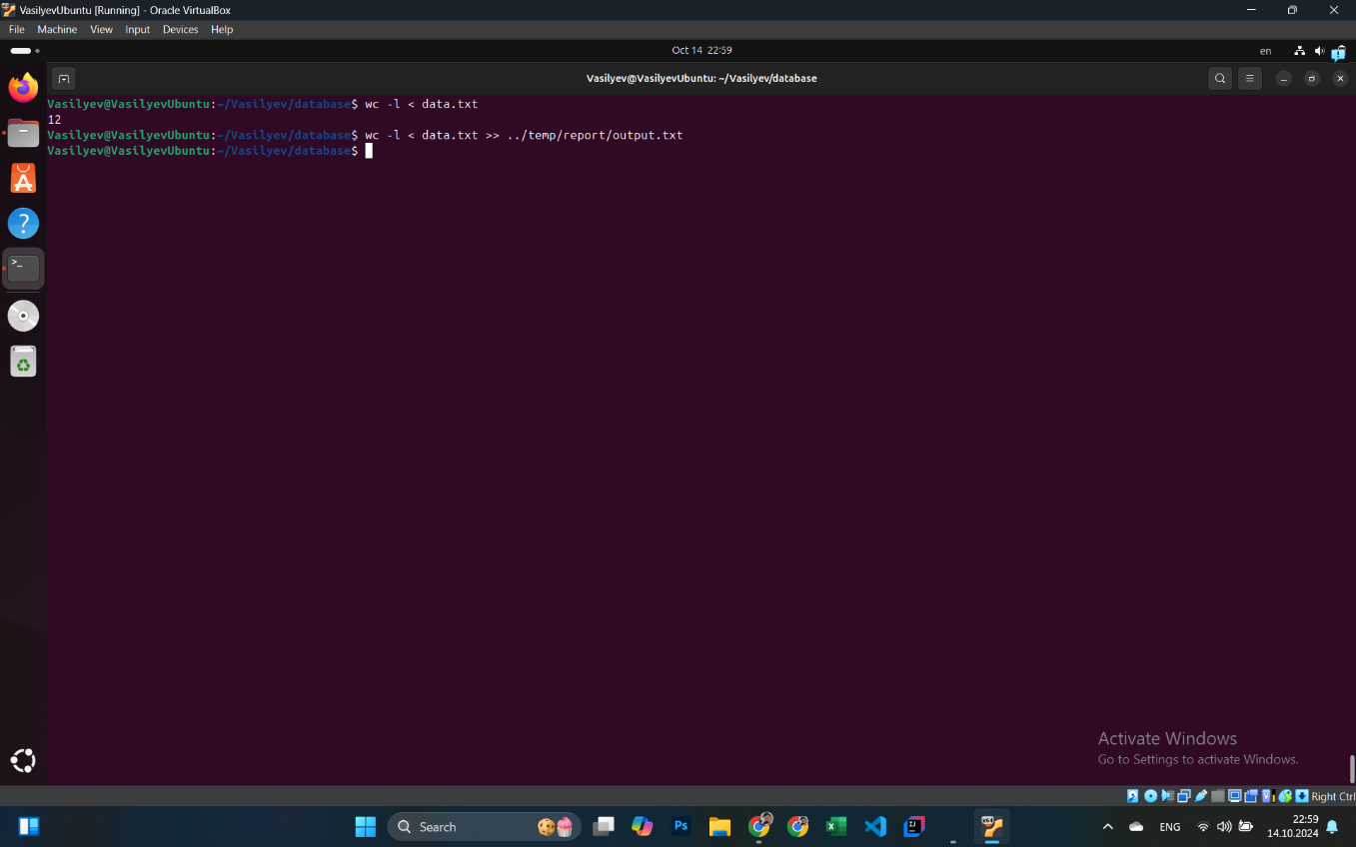

Рисунок 2 – 14

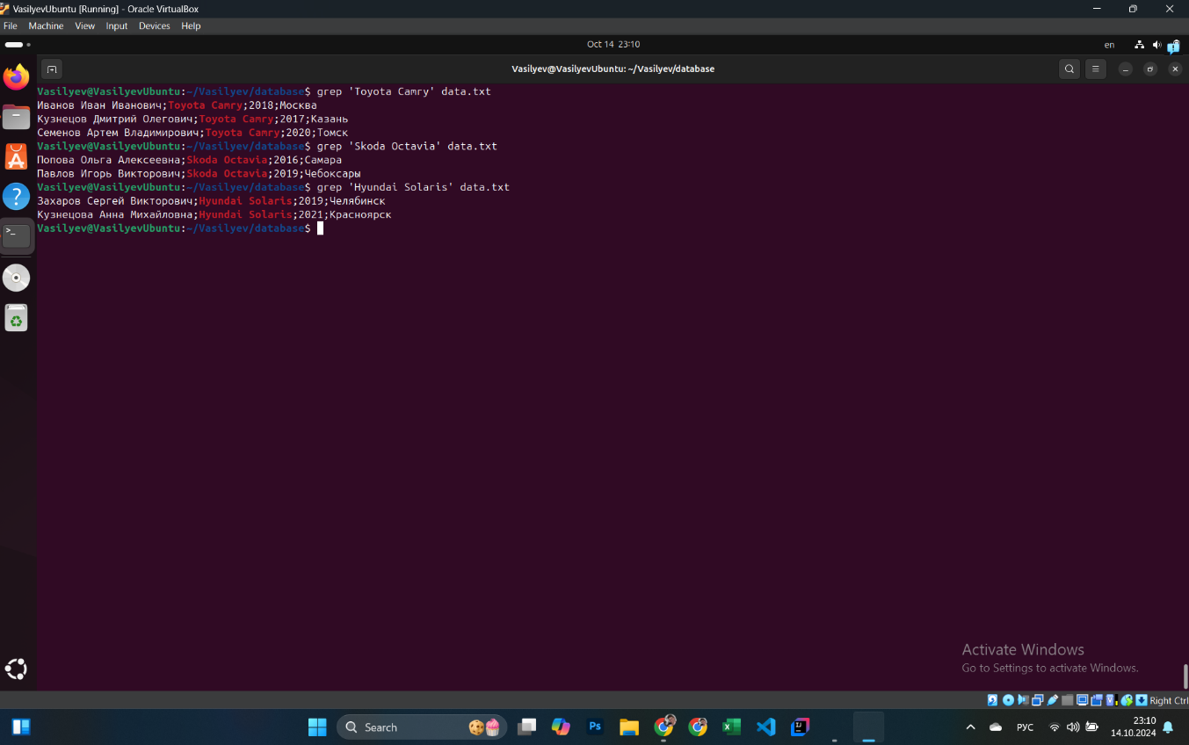

Рисунок 2 – 15

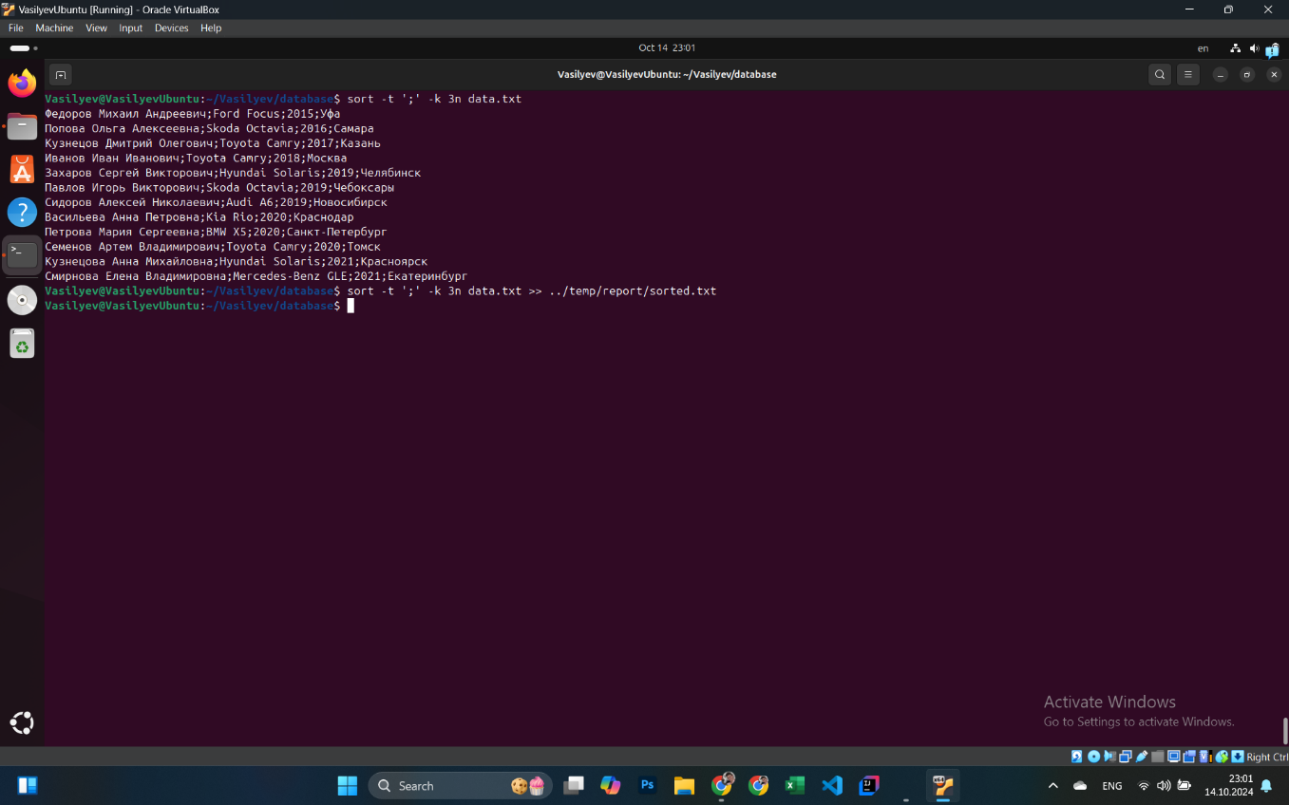

Рисунок 2 – 16

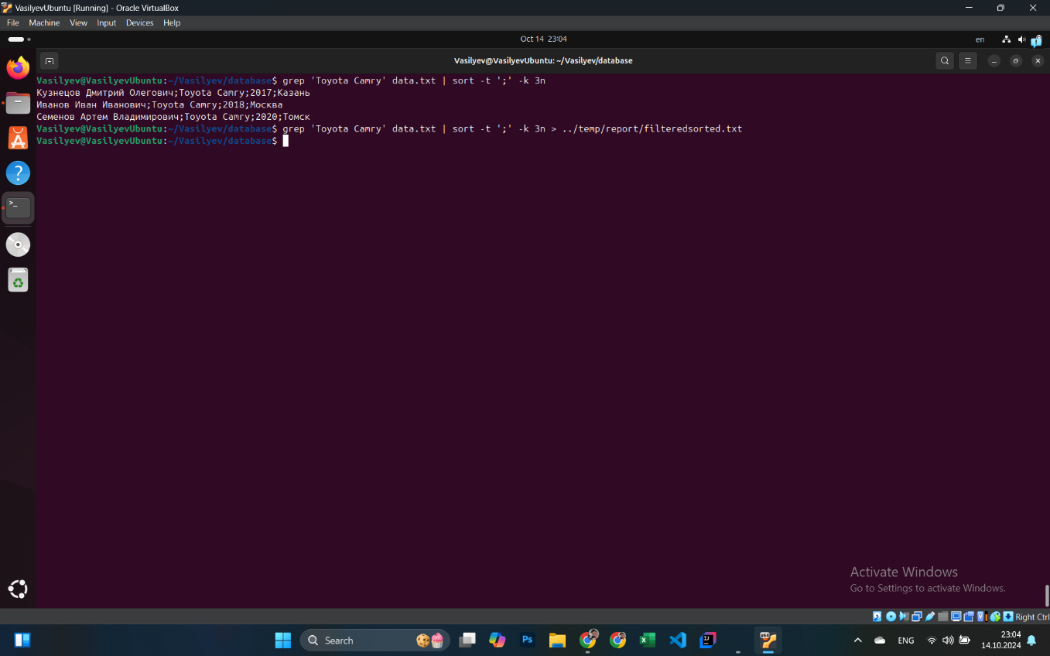

Рисунок 2 – 17

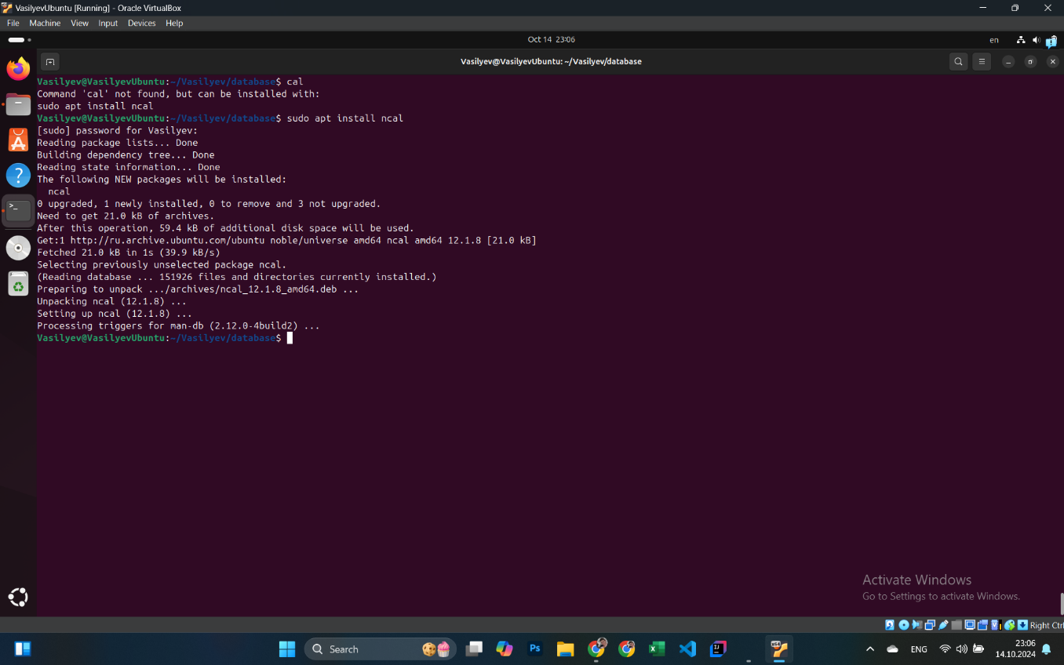

Рисунок 2 – 17

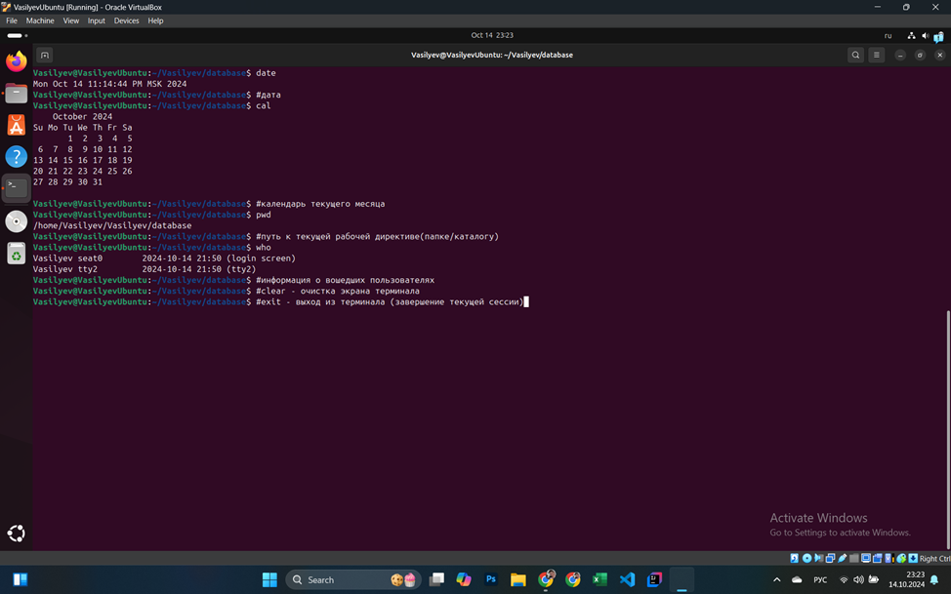

Рисунок 2 – 18

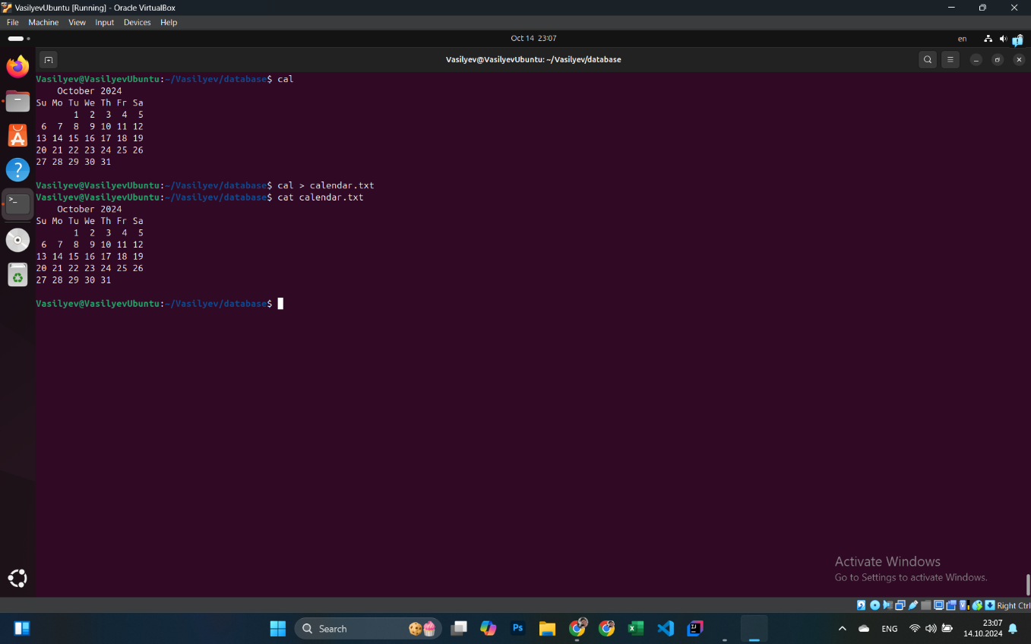

Рисунок 2 – 19

### ВЫВОД

В этой практической работе мы научились работать с файлами и каталогами, а также использовали команды для манипуляции данными на примере строк и текстовых файлов. Эти команды оболочки полезны для выполнения рутинных операций по управлению операционными системами и могут помочь в автоматизации задач, таких как администрирование и программирование.

# ВЫВОД

В результате выполнения работы были освоены навыки по реализации алгоритмов поиска в тексте, в частности были изучены алгоритм прямого поиска и алгоритм Бойера-Мура-Хорспула. Последний является чаще более эффективным, особенно при работе с длинными текстами и образцами.

# СПИСОК ИНФОРМАЦИОННЫХ ИСТОЧНИКОВ

1. Мусихин А. Г., Смирнов Н. А. Архитектура вычислительных машин и систем [Электронный ресурс]:учебное пособие. - М.: РТУ МИРЭА, 2021. - – Режим доступа: https://ibc.mirea.ru/books/share/4180/ Мусихин А. Г., Смирнов Н. А. Архитектура вычислительных машин и систем [Электронный ресурс]:учебное пособие. - М.: РТУ МИРЭА, 2020. - – Режим доступа: <https://library.mirea.ru/secret/16022021/2532.iso>
2. Мусихин А. Г., Смирнов Н. А. Архитектура вычислительных машин и систем [Электронный ресурс]:методические рекомендации к контрольным работам. - М.: РТУ МИРЭА, 2020. - – Режим доступа: https://ibc.mirea.ru/books/share/3782/
3. Новожилов О. П. Архитектура ЭВМ и систем в 2 ч. Часть 1 [Электронный ресурс]:Учебное пособие для вузов. - Москва: Юрайт, 2021. - 276 с – Режим доступа: https://urait.ru/bcode/474545
4. Новожилов О. П. Архитектура ЭВМ и систем в 2 ч. Часть 2 [Электронный ресурс]:Учебное пособие для вузов. - Москва: Юрайт, 2021. - 246 с – Режим доступа: https://urait.ru/bcode/474546
5. Толстобров А. П. Архитектура ЭВМ [Электронный ресурс]:Учебное пособие для вузов. Москва: Юрайт, 2021. - 154 с – Режим доступа: <https://urait.ru/bcode/476512>
6. Степина В.В. Архитектура ЭВМ и вычислительные системы [Электронный ресурс]:Учебник. - Москва: ООО "КУРС", 2023. - 384 с. – Режим доступа: https://znanium.com/catalog/document?id=420774
7. Колдаев В.Д., Лупин С. А. Архитектура ЭВМ [Электронный ресурс]:Учебное пособие. осква: Издательский Дом "ФОРУМ", 2023. - 383 с. – Режим доступа: https://znanium.com/catalog/document?id=416099